Санкт-Петербургский государственный университет

**АЛЕКБЕРОВА Сабина Рахид кызы**

**Выпускная квалификационная работа**

***Концепции трехмерной урбанизации в разных географических контекстах***

Уровень образования: магистр

Направление 05.04.02 «География»

Основная образовательная программа ВМ.5795 “Геоурбанистика”

Научный руководитель:

доцент кафедры Экологической безопасности и устойчивого развития Бобылев Николай Геннадьевич

Рецензент:

генеральный директор СРО А «ПОДЗЕМДОРСТРОЙ»

Алпатов Сергей Николаевич

**Санкт-Петербург 2021**

СОДЕРЖАНИЕ

ВВЕДЕНИЕ 3

ГЛАВА 1. ОБЗОР ПРОЦЕССА УРБАНИЗАЦИИ В МИРЕ. ПРЕДПОСЫЛКИ ТРЕХМЕРНОГО РАЗВИТИЯ ГОРОДОВ 6

1.1 Развитие урбанизации в мире 6

1.2 Градостроительные концепции XX века 12

1.3 Краткая история высотного строительства в городах 15

1.4 Освоение городского подземного пространства 25

ГЛАВА 2. ТРЕХМЕРНОЕ РАЗВИТИЕ ГОРОДА И ГЛОБАЛЬНАЯ ПОВЕСТКА ДНЯ 34

2.1 Концепция устойчивого развития и трехмерный город 34

2.2 Концепция «резильентности» и трехмерная урбанизация 45

2.3 Концепция «Умный город» и трехмерный город 51

2.4 Концепция «Город-Губка» и трехмерный город 55

2.5 Концепция климатической нейтральности и трехмерный город 60

2.6 Комфортность городской среды. Трехмерный город для различных групп населения 68

ГЛАВА 3. ВЛИЯНИЕ ГЕОГРАФИЧЕСКИХ КОНТЕКСТОВ НА РАЗВИТИЕ В ГОРОДЕ ТРЕХМЕРНОЙ УРБАНИЗАЦИИ 76

3.1 Методика анализа 76

3.2 Физико-географический контекст 80

3.3 Экономико и социально-географический контекст 87

ГЛАВА 4. ДИСКУССИЯ И ВЫВОДЫ 93

4.1 Дискуссия 93

4.2 Выводы 97

ЗАКЛЮЧЕНИЕ 99

СПИСОК ИСПОЛЬЗОВАННОЙ ЛИТЕРАТУРЫ 101

ПРИЛОЖЕНИЯ 108

# ВВЕДЕНИЕ

Современный период развития человечества тесно связан с процессами урбанизации. В мире продолжает расти городское население, даже несмотря на то, что темпы урбанизации во многих регионах замедлились по сравнению с предыдущими десятилетиями. Тем не менее, ожидается, что городские районы поглотят практически весь будущий прирост населения мира. Растущее население городов мира приводит к увеличению площади данных городов. Что примечательно, расширение использования земли происходит быстрее, чем рост населения (World Cities…, 2020). Такой экстенсивный рост городских территорий имеет серьезные социальные, экономические и экологические последствия (Brody, 2013). Среди негативных экологических последствий можно выделить: загрязнение воздуха в результате автомобильной зависимости, загрязнение воды, частично вызванное увеличением непроницаемых поверхностей, утрату или разрушение экологически уязвимых районов, таких как естественные места обитания (например, водно-болотные угодья, природные коридоры), и общее снижение качества жизни. Многие исследователи отмечают, что для борьбы с разрастанием городов необходимо увеличивать плотность застройки городов. Так, одним из принципов построения «устойчивых» микрорайонов, согласно ООН, является увеличение плотности застройки (не менее 15 тыс. чел. на 1 км2). Исследование, проведенное ООН-Хабитат, показало, что подавляющее большинство городов мира (85%) имеют один или несколько нормативных актов, ограничивающих размер зданий, будь то высотные регламенты или правила максимальной площади зданий. Это, в свою очередь, приводит к ограничению возможностей по уплотнению застройки.

Актуальность данной темы заключается в том, что, наряду с расширением городской территории, города также развиваются и трехмерно. Понятие трехмерная урбанизация можно определить как процесс развития городов в трехмерном пространстве: пространство под землей (городское подземное пространство), наземное пространство, а так надземное (высотное) пространство городов. Такое трехмерное развитие городов может стать решением проблемы горизонтального разрастания городов. Одним из следствий трехмерной урбанизации является стремительный рост высотного строительства, расширение использования подземного пространства, а также увеличение плотности застройки в центре городов.

Тема трехмерного развития городов на данный момент в литературе представлена недостаточно. Во многих исследованиях акцент делается либо на высотное развитие, либо на развитие использования подземного пространства. Данное исследование является попыткой объединения и анализа сведений о развитии в городах, как подземного пространства, так и высотного. Исследованию проблемы расширения городов, роли концепций трехмерной урбанизации в её решении, последствий для жителей города, а также влияния географических контекстов на развитие трехмерной урбанизации и посвящена данная работа.

Целью выпускной квалификационной работы является выявление роли концепций трехмерной урбанизации в сфере устойчивости городов, а также связи между проявлением трехмерной урбанизации в различных городах мира и географическими контекстами в них.

Для достижения поставленной цели необходимо выполнить следующие задачи:

1. Рассмотреть историю развития составных частей трехмерной урбанизации;
2. Оценить взаимосвязь трехмерной урбанизации и устойчивости городов;
3. Проанализировать влияние трехмерного развития городов на жизнь людей в них;
4. Провести анализ влияния географических контекстов на развитие трехмерной урбанизации.

Объектом исследования являются города, развивающиеся в трех измерениях.

Предметом исследования является процесс трехмерного развития городов.

При написании выпускной квалификационной работы будут использованы следующие методы исследования:

1. анализ научной литературы;
2. исторический метод (изучение в хронологическом порядке);
3. статистический анализ;
4. корреляционный анализ;

Выпускная квалификационная работа состоит из введения, четырёх глав, заключения, списка используемой литературы и приложений.

# ГЛАВА 1. ОБЗОР ПРОЦЕССА УРБАНИЗАЦИИ В МИРЕ. ПРЕДПОСЫЛКИ ТРЕХМЕРНОГО РАЗВИТИЯ ГОРОДОВ

## 1.1 Развитие урбанизации в мире

Процесс урбанизации в мире имеет длинную историю. Первые города возникли ещё в 6-5 тыс. до н.э. Социально-экономической основой возникновения и развития древних городов был рабовладельческий строй. Общественное разделение труда (отделение земледелия от ремесла) в Древнем мире на начальных этапах было слабым, города создавались земельными собственниками. В том случае, когда города, помимо экономической функции, имели и административную, они становились центром государственной власти и достигали больших размеров. Примерами таких городов может служить: Вавилон, Александрия (до 500 тыс.), Мемфис, Ниневия (100-250 тыс.), Рим (1 млн.), Афины, Карфаген (150-200 тыс.).

В средневековье общественное разделение труда усиливается, социально-экономической основой развития городов становится феодализм. В городах проживает приблизительно 3-5% населения мира. На развитие средневековых городов сильно влияет торговля с Востоком. Еще до Великих географических открытий в XIII-XV вв. крупнейшими городами в Европе были итальянские: Венеция (до 200 тыс. чел.), Флоренция (до 100 тыс. чел.), Генуя, Милан (до 100 тыс.), Неаполь. При этом, такие крупные торговые и ремесленные города, как Кельн, Гамбург, Нюрнберг, Любек имели население в 20-25 тыс. чел. После открытия нового пути в Индию великим мореплавателем Васко да Гама развитие получают торговые города Испании и Португалии. В то же время развивается и внутренняя торговля между странами Европы по сухопутным рекам. В целом, крупными городами средневековой Европы можно также назвать: Лондон, Париж, Москва, Севилья, Мадрид, Лиссабон (с населением 200-500 тыс. чел.). В Азии развитие получают такие города, как Дели, Гуанчжоу, Кайфын (по разным оценкам население городов могло достигать от 0,5, до 2 млн. чел.) (Перцик, 1991).

Темпы роста, как мирового населения, так и, в частности, городского, первые несколько тысяч лет развития общества были медленными (См. Таблица 1). По оценкам ООН, первого миллиарда мировое население достигло лишь приблизительно в 1800 г. В то время подавляющее большинство населения мира проживало в сельских местностях. Доля городского населения в общей численности населения достигала лишь 7,3%.

|  |  |
| --- | --- |
| Общая численность городского населения | Промежуток времени |
| От 0 до 1 млрд. чел. | 10.000 лет (8.000 до н.э. – 1960 г. н.э.) |
| 1 до 2 млрд. чел. | 25 лет (1960 -1985 гг.) |
| 2 до 3 млрд. чел. | 18 лет (1985-2003 гг.) |
| 3 до 4 млрд. чел. | 15 лет (2003- 2018 гг.) |

*Таблица 1 - Изменение темпов роста городского населения в мире. Составлено автором на основе данных научного издания Our World in Data (OWID)*

По мере развития капиталистического строя с середины XVII в. развитие городов, а значит и рост городского населения, переходит на качественно новый этап. Серьезной градообразующей базой развития городов Нового времени становится промышленность. За 2 века в период 1700-1900 гг. численность населения мира возрастает более чем в 2,5 раза: с 603 млн. до 1,65 млрд. чел (См. Таблица 2).

Таблица 2 - Численность городского и сельского населения в мире, 1500-2015 гг. Составлено автором на основе данных научного издания *Our World in Data (*OWID)

Характерной чертой процесса урбанизации XVII-XIX в. становится географическая неравномерность. Если в среднем в мире доля городского населения к концу XIX в. достигает лишь 20%, то в наиболее урбанизированных странах она составляет 40-70%. Наиболее урбанизированными частями света являются Европа и Северная Америка. В целом в Европе доля городского населения в 1890 г. составляет 29%. Одной из наиболее урбанизированных стран является Англия: с общим населением в 29 млн. чел. в 1890 г., в городах проживает около 18 млн. чел. (62%). В Бельгии доля городского населения составляет около 53%. Во Франции и Германии - около 30%. Доля городского населения в США к концу XIX в. достигает 35%. Что касается таких регионов, как Азия, Южная Америка и Африка, то доля городского населения в них долгое время не превышала и 10%.

XX век в истории урбанизации ознаменовался самым быстрым ростом городского населения за всю историю человечества. В 1900 г. численность городского населения, согласно данным Лаборатории Глобальных Изменений Данных (Global Change Data Lab), достигала 269 млн. чел. (16,4% от общей численности населения). Уже в 1960 г. численность городского населения достигает 1 млрд. чел (33,8%). Спустя всего лишь 25 лет – в 1985 г. – уже 2 млрд. людей проживают в городах (41,2%). К 1999 г. данный показатель достиг 2,8 млрд. чел. (46,3 %). За один век численность городского населения увеличилась более чем в 10 раз. Ежегодный прирост городского населения с 1960 по 2000 г. составляет 44,4 млн. чел. или приблизительно 3%. Следует отметить, что параллельно с ростом городского населения увеличивалось также и сельское. Такое положение дел сохранялось вплоть до 2010 г. (World Urbanization..., 2009).

Со второй половины XX в. в развивающихся странах мира происходит стремительная урбанизация. Численность городского населения в Китае выросла более чем в 2 раза – с 16% до 35% к концу XX в. В Индии за полвека доля городского населения вырастает с 17% до 27%. Следует указать, что в Южной Америке уже к середине XX в. около 40% населения проживало в городах. К концу века данный показатель вырос до 75%, что превышает показатель Европейского союза (70%) (по данным Мирового банка). К сожалению, такая бурная миграция сельского населения в города в развивающихся странах сопровождалась серьезными проблемами. Возникает так называемая «ложная урбанизация» - процесс, при котором города не способны принять то количество населения, которое приезжает жить в них. В результате формируется серьезная проблема развития трущоб – неформальных поселений на окраинах городов.

К концу XX в. формируются города, население которых переваливает за 10 млн. чел. Стремительное промышленное развитие Японии и США в середине XX в. приводит к формированию крупнейших мегаполисов. В 1995 г. крупнейшим городом мира является Токио с населением более 30 млн. чел. Население таких городов, как Нью-Йорк, Мехико, Сан-Паулу, Мумбаи также переваливает за 10 млн. чел. Нью-Йорк в 1950 г. имел население чуть большее, чем Токио (12,3 против 11,3). Но за полвека Токио обогнал Нью-Йорк почти в 2 раза (World Urbanization..., 2009). Как видно из Таблицы 3., в XX в. стремительное развитие урбанизации в развивающихся странах привело к тому, что из 13 городов с населением более 10 млн. чел. 8 приходится на развивающиеся страны, а 7 городов приходится на Азию. К концу века к числу мегаполисов присоединяется также Москва и Каир – первый мегаполис на Африканском континенте.

Таблица 3. Города с населением более 10 млн. чел. в 1995 г. Источник: U.N., World Urbanization Prospects, 2009

В XXI в. темпы развития урбанизации постепенно снижаются, но всё ещё остаются высокими. Ежегодный прирост городского населения в период 2000-2019 г. составляет 2,2%. В 2007 г. происходит историческое событие: численность городского населения превышает сельское (3,36 млрд. против 3,34 млрд.). На состояние 2017 г. 55% населения мира проживало в городах. Численность городов с населением более 150 тыс. чел. на данный момент перевалило за 4,5 тыс. Общая численность городов также растет: в мире насчитывается более 2,6 млн. городов («Умный город»…, 2018). Согласно данным ООН на 2018 г., в мире насчитывается 6 городов с населением выше 20 млн. чел.: Токио (37 млн.), Дели (28 млн.), Шанхай (25 млн.), Сан-Паулу (21 млн.), Мехико (21 млн.), Каир (20 млн.).

Несмотря на то, что три самых крупных города по численности населения находятся в Азии, азиатский регион не является самым урбанизированным регионом в мире. Доля численности городского населения в Азии составляет лишь 50%. Наиболее урбанизированными регионами остаются Северная Америка, Латинская Америка (более 80%), а также Европа и Океания (74% и 68% соответственно).

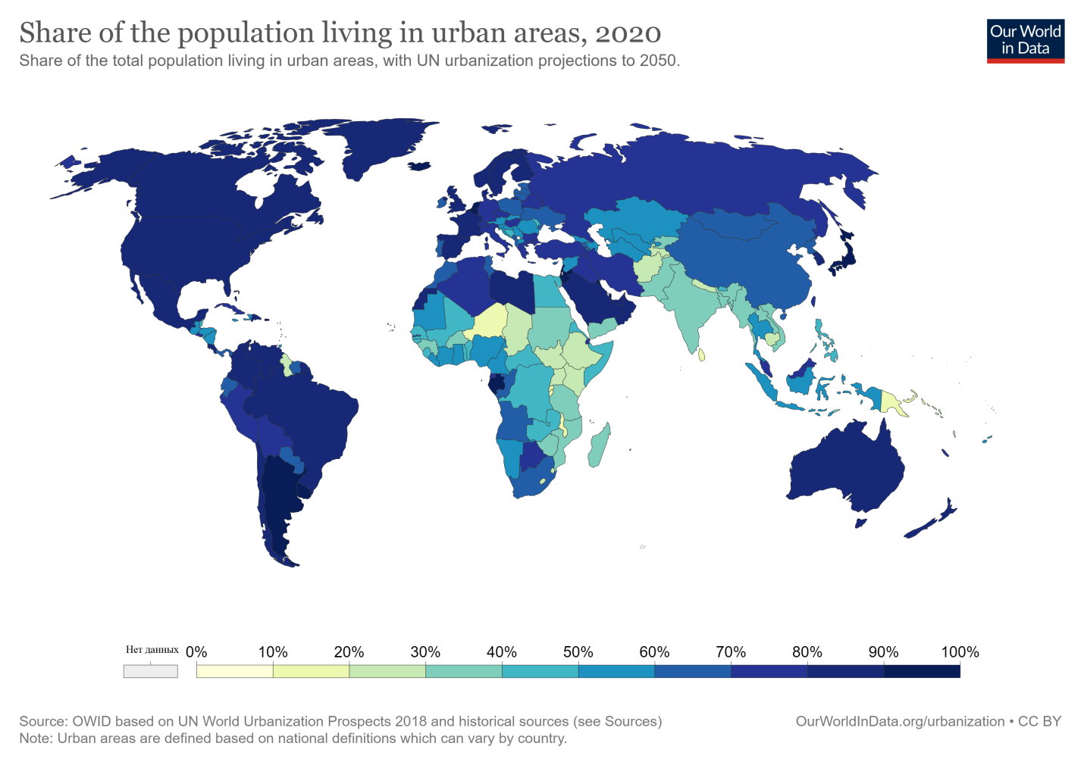

Таблица 4 - Процент городского населения в странах мира, 2020 г. Источник: научное издание Our World In Data (OWID)

Повышение роли городов в мировой экономике формирует понятие «глобальных городов», которое появилось еще в конце XX в. Под глобальными городами понимаются города, в которых сосредоточены международные политические и экономические структуры. Такие структуры принимают решения, которые влияют на экономику и политику всего мира. Такими субъектами могут быть штаб-квартиры международных политических, экономических, финансовых институтов; штаб-квартиры транснациональных компаний; мировые биржи и т.д. (Аксенов, 2005). В XX в. к числу глобальных городов относили Нью-Йорк, Токио, Лондон, Париж, Москву, Рандштад, Рейнско-Рурскую агломерацию (по классификации П.Холла). Институт городских стратегий Мемориального фонда Мори (Токио, Япония) с 2008 г. проводит исследование Global Power City Index (GPCI). Согласно последнему исследованию, проведенному в 2020 г., в ТОП-10 глобальных городов входит: Лондон, Нью-Йорк, Токио, Париж, Сингапур, Амстердам, Берлин, Сеул, Гонконг, Шанхай.

По оценкам ООН, тенденция роста городского населения сохранится в ближайшие десятилетия, и к 2050 г. достигнет 68%. Главный прирост населения мира будет приходиться на развивающиеся страны. Наибольшие темпы урбанизации будут приходиться на африканские и азиатские страны. Больше трети прироста городского населения будет приходиться на Индию, Китай и Нигерию. Также согласно прогнозам ООН, в мире увеличится количество городов с населением более 10 млн. чел. – их число достигнет 43 (сейчас 33). Конечно же, такой резкий рост урбанизации по всему миру за последние 2 века не мог пройти без негативных последствий.

## 1.2 Градостроительные концепции XX века

Конец XIX века в истории человечества ознаменовался бурным ростом промышленности, что привело к миграции сельского населения в города. В конце XIX- начале XX вв. процесс неконтролируемого роста городского населения, разрастания промышленных городов, растущей автомобилизации, хаотичной застройки подорвал устоявшуюся пространственную структуру городов. Фабрики «вторгались» в жилые районы, многоквартирные дома теснились среди небольших домов, а небоскребы затмевали другие здания. Именно в этот период стало складываться понятие градостроительства как особой общественной задачи (Мерлен, 1975).

Для борьбы с городскими проблемами, правительства городов осознают необходимость ведения городского планирования. Распространение получают правила зонирования.  В них установлены максимальные значения ширины и высоты зданий и обозначены допустимые конфигурации конструкций в пределах разграниченных территорий (зон), а так же их функциональное назначение.

Вторая мировая война разрушительно повлияла на многие европейские города, что привело к необходимости строительства массового жилья. После Второй мировой войны ряд европейских стран, таких как Франция, Нидерланды, Германия и Советский Союз, начали строительство «новых городов» (комплексных новых застроек за пределами городских центров). Большинство из них, за исключением СССР, были преимущественно жилыми пригородами, хотя некоторым британским городам, таким как Милтон-Кейнс, удалось привлечь как промышленность, так и население в малоэтажные пригороды. Однако застройка новых территорий во Франции, Италии, Испании и Бельгии в основном привела к появлению крупных, непривлекательных многоэтажных жилых домов для рабочего класса на периферии городов (Мерлен, 1975).

Для строительства новых жилых комплексов градостроители использовали некоторые идеи получивших распространение градостроительных концепций. Так, при строительстве района Тапиола в Финляндии (входит в муниципалитет Эспо, недалеко от Хельсинки), представляющий собой малоэтажный ансамбль, воплотились многие идеи Эбенизера Говарда (концепция «Город-сад»). Э. Говард – британский философ и социолог-утопист, в 1898 г. выпустил трактат «Города-сады будущего», в котором впервые было дано описание концепции «город-сад». В понимании Э. Говарда, идеальный город должен быть с численностью 32 тыс. чел., площадь города должна занимать 2400 гектар. Такие города-сады должны располагаться в пригороде центрального города, численность населения которого достигает 58 тыс. чел. В центре города находится сад, окруженный общественными зданиями. Сам город малоэтажный, делится на 6 секторов бульварами. Центральный сектор окружает большой парк. Результатом трудов Э.Говарда стал также первый город-сад Лэчворт, построенный недалеко от Лондона.

В рамках исследуемой темы нас интересует концепция архитектора Ле Корбюзье, в которой находит отражение трехмерное развитие города. Французский архитектор Ле Корбюзье видел в растущей индустриализации инструмент преобразования городов. Своё видение города он сформировал в концепции «Лучезарного города». В основе строительства «Лучезарного города» лежат 4 принципа: 1) увеличение плотности; 2) новые способы передвижения населения; 3) много парков и зеленых зон; 4) разгрузка центра города. В своей книге «К архитектуре» он писал, что одной из основных проблем является «проблема дома», и строительство домов должно стать серийным: «Надо создать «дух серийности» — стремление строить дома сериями, стремление жить в домах-сериях, стремление мыслить о домах как сериях» (Ле Корбюзье, 1923).

Ле Корбюзье был сторонником модернизма и считал, что новые города следует строить на месте старых городов. В этом направлении архитектор даже разработал план перестройки Парижа (так называемый «План Вуазен»). По плану Париж должен был состоять из делового и жилого центров. Строительство этих центров предполагалось на месте старых парижских кварталов. Что особенно интересно, Центральный вокзал Парижа должен был стать подземным и находиться между центральными и деловыми кварталами. Вот что писал Ле Корбюзье о «новом» Париже: «Отныне на месте сплюснутого и стиснутого города появляется новый город, устремленный ввысь, доступный воздуху и свету, ясный и лучезарный» (Ле Корбюзье, 1924). За счёт увеличения этажности зданий, по подсчетам архитектора, плотность города должна была увеличиться в 4 раза, при этом застроено зданиями было бы всего 5% территории. Большая часть городской территории отдавалась под крупные транспортные магистрали, парковки и парки. Здания делового центра должны были достигать 200 м. в высоту, стоять далеко друг от друга, разделенные парками и магистралями. Жилые здания, по плану, достигали 50 м. в высоту и располагались в пригородах Парижа. Под небоскребами должны были проходить линии метрополитена (<http://corbusier.totalarch.com/>).

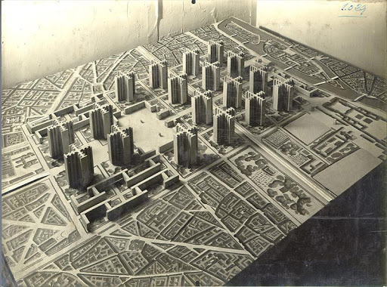

Рисунок 1 - «План Вуазен» архитектора Ле Корбюзье. Источник: <http://www.fondationlecorbusier.fr/>

Идеи Ле Корбюзье для начала XX в. были прорывными. Что примечательно, Ле Корбюзье учитывал и историческое наследие города, и считал, что такое преобразование не только не уничтожает облик города, но и является логическим продолжением и буквально «спасает» город. Но такой план города не был согласован с правительством. В 1950 г. архитектор получил заказ от правительства Индии для строительства новой столицы восточной части Пенджаба – города Чандигарх. Идеи Ле Корбюзье получили широкую критику в градостроительном и архитектурном обществе. Его, как и других модернистов начала XX вв. обвиняли в чрезмерном разрыве от традиционных архитектурных ценностей и отказе от истории.

* 1. **Краткая история высотного строительства в городах**

Трехмерная урбанизация неразрывно связана с необходимостью размещения всё большего населения на ограниченной территории, а также с развитием строительных технологий и технологий инженерного обеспечения зданий, что позволяло строить высокие здания и осваивать подземное пространство. Историю развития двух составных частей трехмерной урбанизации – высотного строительства и освоения подземного пространства – следует рассматривать отдельно.

В последние десятилетия в научной литературе происходит все большее осознание роли высотных зданий и комплексов как доминант, структурирующих и формирующих городское пространство (Генералов, 2011). Результатом высотного строительства является, несомненно, возведение высотных зданий или «небоскребов». Существует множество определений небоскреба, отличающихся порогом высоты, при преодолении которого здание может считаться небоскребом. Согласно Совету по высотным зданиям и городской среде (CTBUH), при отнесении здания к категории небоскреба необходимо учитывать его влияние на городской пейзаж (здание должно быть архитектурной доминантой), его геометрию (высота должна в несколько раз превышать ширину), а также технологию строительства. Если здание можно рассматривать как относящееся к одной или нескольким из вышеперечисленных категорий, то его можно рассматривать как высотное здание или небоскреб.

CTBUH указывает, что количество этажей является плохим показателем для определения небоскреба. Это связано с тем, что высота самого этажа меняется в зависимости от функционального назначения здания (жилищное ли это здание или офисное). Также следует учитывать, что в разных странах по-разному оценивают высотные здания: в Европе минимальная высота высотного здания – 22-28 м., в США – более 100 м., в России – 75 м. (Смирнов, 2019).

CTBUH выделяет собственно небоскребы (Tall buildings) высотой от 100 до 300 м, супернебоскребы (Supertall’s) высотой от 300 до 600 м и меганебоскребы (Megatall’s) высотой свыше 600 м. Следует также указать, что международная классификация небоскребов по высотности, разработанная CTBUH, основана на высоте здания от уровня тротуара до наивысшей точки конструктивных элементов здания (исключая телевизионные радиоантенны и флагштоки). Если говорить об этажности, то, согласно CTBUH, порогом является 14 этажей.

Как правило, строительство первого небоскреба связывают с XIX веком, но для понимания исторических предпосылок высотного строительства следует начать с древних городов. Древние города, независимо от того, по какому пути развивался тот или иной конкретный город, в подавляющем большинстве случаев характеризуются невысокими зданиями, за редким исключением религиозных построек, многие из которых строились десятилетиями и имели нежилые функции (Akristiniy, Boriskina, 2018).

Такие крупные религиозные постройки были характерны для городов Древнего Востока. Некоторые города Древнего Востока достигают значительной численности населения (Вавилон, Патна, Александрия – до 500 тыс., Мемфис, Ниневия – 100-250 тыс.). Тираническая власть фараонов и царей требовала идеологической поддержки, что выражалось в исключительной роли духовенства, а также в градостроительстве. Древнеегипетским зодчим Имхотепом впервые было принято решение вертикального строительства обычно горизонтально распластанной гробнице (высота пирамиды составляла 60 м). Позднее в Гизе сооружаются Великие Пирамиды фараонов Хеопса, Хефрена, Микерина. Подавляющая человека архитектура гробниц, дворцов и храмов могла быть создана при слабом техническом оснащении лишь путем крайней концентрации подневольного труда. Пирамиду Хеопса (146 м) сооружали около 100 тыс. человек в течение 23 лет (Перцик, 1991).

Похожие процессы были характерны и для городов-государств Месопотамии. Здесь город состоял из храмового комплекса в виде высокого ступенчатого зиккурата, дворца правителя, глинобитных домов жителей, а также прилегающих участков садов и сельскохозяйственных земель. Менее высокие сооружения также были характерны для Древнего Ирана, Индии и Китая. Огромный по масштабу комплекс дворцов Персеполиса в одноименной столице Персии достигал 20 метров.

Что касается городов античного мира, то можно вспомнить грандиозные сооружения Древнего Рима. Древний Рим был основан в VIII в. до н.э., и за 12 веков своего существования создал огромную рабовладельческую империю. После завоевания Древней Греции, римляне во многом переняли у греков их культуру, а также опыт строительства городов. Развив технические основы строительства, римляне создали новые виды сооружений (форумы, амфитеатры, цирки, мосты, дороги), разработали новые типы конструкций (арки, аркады, купольное перекрытие). Римляне вновь, как на Древнем Востоке, но в другом стиле и на другой технической основе, начали создавать гигантские сооружения, призванные внушить преклонение перед мощью империи (Перцик, 1991). Такие сооружения также были рассчитаны на одновременное пребывание десятков тысяч людей. Наиболее крупные сооружения были сооружены в Риме в I-III в. н.э. Среди таких сооружений можно назвать: Большой Цирк, Колизей, форум Траяна, мавзолей Адриана (ныне замок св. Ангела). В Риме был создан грандиозный комплекс общественных зданий, что отличало их функциональное назначение от сооружений, построенных в городах, рассмотренных выше. Среди них выделяется Колизей – гигантский амфитеатр, вмещающий 87 тыс. чел., высотой 47 м. В Риме также строятся инсулы – жилые дома в 3-6 этажей.

Существенное влияние на развитие средневековых городов оказали укрепления, унаследованные со времен Древнего Рима: на месте римских городов возникли Париж, Лондон, Вена, Будапешт, Неаполь, Марсель, Кельн и многие другие города. Важнейшим фактором, влияющим на планировку и облик городов, были войны, которые продолжались почти непрерывно. Постоянная угроза нападений со стороны чужеземных королей, князей и феодалов приводило к необходимости усиления укреплений города. Жёсткая необходимость сократить оборонительный периметр стен определяла микрогеографию средневекового города. Это побуждало увеличивать высоту зданий: жилых домов – до 20-30 м, башен церквей и соборов – до 100-150 м (предельные значения, которые можно достичь без использования металлического каркаса) (Перцик, 1991).

В XII-XIV вв. в Европе распространение получает готическая архитектура с выдающимися шпилями и башнями готических соборов. Новая конструктивная схема, основанная на переносе распора сводов через систему аркбутанов на контрфорсы, за пределы здания, позволила создать сооружения недосягаемой прежде высоты со свободным внутренним пространством (Перцик, 1991).

Одним из действительно уникальных примеров древнего города, основанного на принципе вертикального строительства, является город Шибам в Йемене. Шибам часто называют «старейшим городом небоскрёбов в мире». Город внесён в список Всемирного наследия ЮНЕСКО.

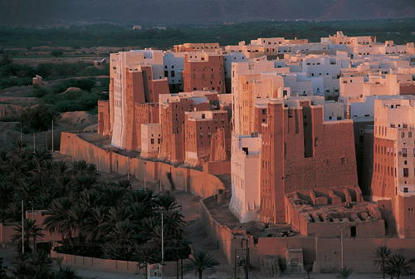

Рисунок 2 - Город Шибам в Йемене. Автор: Jean-Jacques Gelbart @ Editions Gelbart

Дома Шибама, обнесенные по периметру стеной XVI в., представляют собой башни, расположенные очень близко друг к другу. Материал для строительства домов – сырцовый кирпич, высохший на солнце. Жилые дома в городе достигают 7-8 этажей, средняя высота стен домов – 20-25 м. Старейший сохранившийся дом Шибама датируется 1609 г. Большая же часть домов построена с 1880 по 1915 гг. Плотная планировка Шибама, окруженного смежными домами-башнями внутри стен, выражала необходимость в убежище и защите со стороны соперничающих династий, а также на их экономический и политический престиж. Оборонительный характер Шибама с его плотным скоплением многоэтажных зданий почти без окон на уровне земли является свидетельством жесткой конкуренции, которая существовала между соперничающими династиями в этом регионе. Таким образом, старый город-крепость Шибам представляет собой выдающийся пример вертикального городского планирования.

Как было указано выше, в XVII-XVIII вв. в Европе происходят сильные социально-экономические изменения, что приводит к созданию принципиально новой основы развития городов. Быстрое развитие промышленности привело к концентрации населения в городах, и определило начало и нарастающие темпы урбанизации (Перцик, 1991).

Такое фрагментарное проявление высотного строительства продолжалось вплоть до XIX века, когда развитие технологий и ряд экономических факторов создали уникальные предпосылки для развития высотного строительства. Выделяются следующие факторы, способствующие увеличению масштабов и темпов строительства высотных зданий (Akristiniy, Boriskina, 2018):

1. Высокая стоимость земли. Городам удалось стать центрами торговой, административной, политической и культурной жизни, что привело к высокому спросу и росту стоимости земли. В таких условиях каждый землевладелец стремился максимально эффективно использовать свою собственность. Единственный возможный способ увеличить используемую площадь – увеличить этажность.
2. Новые строительные материалы. Все более широкое применение получали новые материалы, такие как стекло и сталь. Прочность стали позволяла переносить на нее значительную часть нагрузки, а стекло служило хорошей защитой от внешней среды вместо стен, будучи в несколько раз легче традиционного фасада.
3. Безопасные лифты. Изобретение Э.Г.Отисом предохранительного механизма лифта, который фиксирует кабину в случае обрыва кабеля, трудно переоценить. Именно благодаря ему лифты стали перевозить людей, а не только грузы, что решило проблему труднодоступности многоэтажных этажей.
4. Новые конструктивные решения. До 19 века увеличение высоты зданий означало утолщение стен, которые должны были выдерживать вес конструкции. Создание лифтов и металлических каркасов для стен дало возможность архитекторам и инженерам проектировать и строить все выше и выше здания, увеличивая этажность. Несущая способность была перенесена на каркас здания, нагрузка – на фундамент.

Многие авторы строительство первого небоскреба связывают со стальным каркасом 10-этажного здания жилищного страхования высотой 55 м, построенным в Чикаго в 1885 году. Строительство этого здания положило начало истории строительства небоскребов в современном понимании. После этого историю строительства небоскребов можно поделить на 4 этапа с позиции преодоления отметок в 100, 300 и 600 м. (Матейко, 2016).

Строительство небоскребов в Чикаго было связано с произошедшим в городе в 1871 г. пожаром, который опустошил деловой центр города. В период восстановления центра города была поставлена задача получить максимальную выгоду из каждого земельного участка (Akristiniy, Boriskina, 2018). В развитии строительства и наращивания высоты небоскребов большую роль сыграло развитие инженерной технологии стальных каркасных конструктивных систем. На рубеже XIX-XX веков был построен ряд высотных зданий, относительно больших на момент их постройки. К ним относятся здание Wainwright Building 1890 года в Сент-Луисе (45 м), Prudential Building 1895 года в Нью-Йорке (51 м), и здание Reliance Building 1895 года в Чикаго (61 м). Тенденция продолжилась со строительством в Нью-Йорке Flatiron Building («Здание-утюг») в 1903 году (87 м). В 1894 г. здание Manhattan Life Insurance Building, построенное в Нью-Йорке, преодолело 100-метровую отметку. На первом этапе развития высотного строительства небоскребы имели одно функциональное назначение – офисно-деловое.

Период 1894-1930 гг. считается вторым этапом строительства небоскребов. В это время в результате существенного роста плотности населения и увеличения количества рабочих мест в городах появляются жилые небоскребы и небоскребы с функцией временного жилья, высотные гостиницы и апартаменты (Генералов, 2011). В Нью-Йорке, на острове Манхэттен, сформировался деловой центр, состоящий из высотных зданий. Все возрастающая плотность застройки делового центра Нью-Йорка привела к затемнению улиц и нарушению их аэрации. В связи с этим в 1916 г. в США был разработан первый в мировой практике регламент, регулирующий взаимодействие высотных зданий и городского пространства. Введение этого регламента повлияло на архитектуру небоскребов – появилась ступенчатая конфигурация (Матейко, 2016).

В 1930 г. заканчивается строительство Chrysler Building высотой 319 м. и Empire State Building в 1931 г. (443 м). Так развитие высотного строительства переходит на 3 этап. Chrysler Building стал первым в мире супернебоскребом. r. Третий этап развития высотного строительства связан с появлением промышленных высотных зданий, таких как здание вертикальной сборки Vehicle Assembly Building в Космическом центре НАСА (Akristiniy, Boriskina, 2018). В этот период также появляются первые комплексы высотных зданий. Так в 30-е гг. ХХ в. создается Rockfeller Center в Нью-Йорке – высотный комплекс из 14 зданий.

К концу третьего этапа развития появляется концепция энергоэффективного небоскреба. В 2004 г. в Лондоне по проекту Foster&Partners был построен первый энергоэффективный 180-метровый небоскреб 30 St Mary Axe.

Огромный прогресс достигнут в развитии высотных зданий после Второй мировой войны, сначала в США, а затем в некоторых странах Тихоокеанского региона, некоторых частях Европы и на Ближнем Востоке. В этот период развития высотного строительства строительство небоскребов стало общемировым явлением. Острейший жилищный кризис в послевоенной Европе и СССР привел к активному развитию высотного строительства как средства решения этой проблемы. Также это было связано с нарастающими темпами урбанизации с середины XX века. Согласно данным Всемирного банка, в 1960 г. городское население составляло 33,6% населения мира. Уже в 2007 г. городское население составило более 50% населения мира. На данный момент доля городского населения составляет 55,7%. За последние 60 лет численность городского населения увеличилось с 1 млрд. до 4.3 млрд. чел., т.е. более чем в 4 раза.

В последние десятилетия наблюдается резкое увеличение темпов строительства высотных зданий. Согласно данным CTBUH, если в период 1968-1999 гг. в среднем в год строилось 6,8 здания высотой более 200 м, то за последние 3 десятилетия данный показатель вырос почти в 10 раз - 65,3 здания в год. На состояние 2018 г. в мире насчитывалось 1468 зданий выше 200 м.

В 2010 г. было завершено строительство самого высокого здания в мире Burj Khalifa высотой 829,8 м. Строительство этого здания можно считать началом 4 этапа и преодолением отметки в 600 м. На данный момент в мире насчитывается всего 3 небоскреба высотой более 600м: помимо Burj Khalifa, в этот список входит Шанхайская Башня (632 м) и Abraj Al-Bait Towers, построенный в Мекке, Саудовская Аравия (601 м).

Таблица 5 – Количество высотных зданий (200+), построенных ежегодно в период 1968-2018 гг. Источник: *Совет по высотным зданиям и городской среде (CTBUH)*

Превращение строительства небоскребов в общемировую тенденцию статистически подтверждает также и следующие данные, предоставленные CTBUH: если в 1978 г. лишь в 2 странах имелись здания выше 200 м, то в 2018 г. уже в 51 странах построены небоскребы высотой более 200 м. В 18 странах построены здание высотой более 300 м.

Такой экспоненциальный рост вызван массовым сдвигом в строительстве небоскребов из Соединенных Штатов в Азию и на Ближний Восток, особенно в Китай (Akristiniy, Boriskina, 2018). Строительство высотных зданий на Ближнем Востоке и в перенаселенных городах Восточной и Юго-Восточной Азии является тенденцией высотного строительства XXI века. В первой десятке стран-лидеров по количеству высотных зданий (более 150 м) 7 стран относятся к Азии. Лидером в мире по количеству высотных зданий (более 150 м) с огромным отрывом является Китай – здесь построено 2395 зданий высотой более 150 м. Второе место занимает США – 825 зданий (Приложение №1).

Таблица 6 - Количество городов и стран, сдающих в эксплуатацию здания высотой более 200 м. Источник: *Совет по высотным зданиям и городской среде (CTBUH)*

* 1. **Освоение городского подземного пространства**

Городское подземное пространство (ГПП) представляет собой физическое пространство под городской территорией, включающее в себя 4 основных ресурса подземного пространства: само физическое пространство, горные породы, подземную воду и геотермальную энергию (Бобылев, 2016). ГПП охватывает естественные геологические образования горных пород и почв, антропогенно измененные почвы и искусственные структуры, а также пещеры различного происхождения (Hunt, 2016). ГПП использовалось на протяжении многих веков; однако понимание того, что это уникальный, ценный и востребованный ресурс, появилось только в последние годы (Бобылев, 2009).

Еще в глубокой древности началось освоение подземного пространства человечеством. Можно вспомнить, что именно естественные пещеры стали первым жилищем для человека. Согласно «Кадастру искусственных пещер и подземных архитектурных сооружений», разработанным Русским обществом спелестологическихисследований (РОСИ), на всей территории Старого Света в древнейшие времена использовали подземное пространство (Конюхов, 2004):

1. На территории СНГ (включая европейскую часть России, Беларусь, Украину, север Казахстана) с древности сооружались подземные объекты культурного и бытового назначения, культовые сооружения, убежища, рудники, фортификационные подземные ходы и каменоломни;
2. Территория Европы характеризуется широким и прагматичным использованием подземного пространства: многие тысячелетия здесь применяются подземные выработки, оборонительные сооружения, убежища, хозяйственные сооружения, некрополи. Во времена Древнего Рима инженеры проектировали огромные, на много километров в длину, тоннели, именуемые акведуками, чтобы снабжать водой территории, страдающие от засухи.
3. Передняя Азия (включая территорию Крыма, Кавказа и современной Турции) отличается известными на весь мир подземными городами и монастырями, большими подземными комплексами оборонительного и хозяйственного назначения. Именно здесь находится полупустынный регион Каппадокия – с подземными городами Деринкую, Каймаклы.
4. Среднеазиатская часть Старого Света (включая Азербайджан, Иран и Северный Афганистан) отличается строительством в предгорьях водоподводящих систем – кяризов, суммарной протяженностью в десятки тысяч км. На данной территории также имеются подземные мусульманские и буддийские храмы.
5. Южная Азия (полуостров Индостан) характеризуется развитием горного дела, наличием подземных цистерн, группами крупных подземных храмов.
6. Восточная Азия (Китай) характеризуется созданием разнообразных сооружений: пещерные храмы, некрополи, водоводы, транспортные коммуникации. Интенсивным развитием характеризовалось подземное жилищное строительство.
7. Северная Африка (в особенности, Древний Египет) отличается огромными сооружениями культового значения: гробницами и храмами, а также подземной добычей полезных ископаемых. В Ливии и Алжире сохранились водособирающие подземные системы, напоминающие кяризы. Также для защиты от жары здесь сооружались подземные жилища.
8. В Восточной и Южной Африке не получили развитие крупные подземные сооружения, но производилась добыча полезных ископаемых.

В древние времена подземное пространство использовалось в различных целях (Приложение №2). Сооружение подземных комплексов и городов получило широкое распространение в древности. Можно вспомнить об уникальном регионе Турции – Каппадокии, в котором располагаются подземные города ДеринкуюиКаймаклы. Оба города входят в список Всемирного наследия ЮНЕСКО как часть Национального парка Гереме. Общее количество относительно крупных подземных городов в этом регионе – около 36. Каймаклы – самый широкий, а Деринкую – самый глубокий из них. Развитию в Каппадокии подземного строительства способствовала геология региона: регион сложен из мягкого вулканического туфа, легко поддающимся обработке (Kuzucuoğlu*,* 2019*)*. Возвышенный регион Каппадокии также служил убежищем для христиан, которые создали здесь свои поселения, спасаясь бегством от религиозных преследований и нашествия арабов в VII веке. В мягких вулканических скалах они высекали залы, своды и подобные лабиринтам туннели, строя здесь церкви, дома и конюшни. Такие подземные поселения могли вместить до 30 тыс. человек.

В XII-XIII вв. в Грузии на берегу р. Кура был построен подземный комплекс Вардзиа. Комплекс представляет собой 8 этажей пещер, высеченных на скалистом обрыве высотой 105 м. В центре комплекса находится церковь Успения Богоматери. К западу от церкви расположена колокольня, а между ними находятся общественные и жилые помещения, соединенные коридорами. Для водоснабжения комплекса был пробит тоннель длиной 3,5 км. На берегу Куры находится ещё один подземный город – Уплисцихе. Его возведение относят к I тысячелетию до н.э. Улицы города построены в скальном массиве, отдельные дома соединяются на одном уровне тоннелями, на разных – лестницами. В стенах, где было возможно прорублены окна, сделаны отверстия, предназначенные для вентиляции и освещения (Конюхов, 2004).

Можно привести примеры подземных городов и на Крымском полуострове: Чуфут-Кале, Мангуп, Эски-Кермен, Качи-Кальон. Эти города возводились в средневековье, между V-X вв. Подземный город Эски-Кермен был основан в VI в., состоял из примерно 350 пещер, вырубленных в скалах Внутренней гряды Крымских гор. Многие пещеры использовались как хозяйственные помещения, некоторые выполняли оборонительные и сакральные функции. В Эски-Кермене особый интерес вызывает водосборник VI в., со ступенями из шести маршей с 95 степенями, с двадцатиметровым коридором, который выводит в пещеру, где скапливалась питьевая вода.

Уже несколько тысячелетий по всему миру ведется строительство туннелей. Туннели - это горизонтальные подземные ходы, образовавшиеся в результате раскопок или иногда естественным путем при растворении горной породы, например, такой как известняк (Lane, Kenneth, 2019*)*. Туннели используются во многих сферах: для добычи руды, для транспортировки, включая автотранспорт, поезда, метро и каналы, а также для отвода воды и сточных вод.

Первое упоминание постройки туннеля относится к 2150 г. до н.э. Это был подземный пешеходный туннель под рекой Евфрат в Вавилоне, проложенный для соединения королевского дворца с храмом. Строительство велось путем отвода реки в сухой сезон*.* Туннели также строились для водоснабжения городов. Так, во II в. н.э. в Древнем Риме был сооружен туннель для водоснабжения Афин, который долгое время был заброшен, но в 1925 г. водопровод расширили и реконструировали (Конюхов, 2004).

И греки, и римляне широко использовали туннели: для осушения болот с помощью дренажа и для водных акведуков, таких как греческий водный туннель VI века до н.э., проложенный примерно на 1040 мна острове Самос. Возможно, самым большим туннелем в древние времена был дорожный туннель длиной 1460 м., шириной 8 м. и высотой 9 м. (Паусилиппо) между Неаполем и Поццуоли, построенный в 36 г. до н.э.

Как и в случае с грандиозными высотными сооружениями, строительство протяженных туннелей часто приводило к использованию многочисленного рабского труда. Так, в 41 г. н.э. римляне использовали около 30 000 человек в течение 10 лет, чтобы построить 6-километровый туннель *(*Lane, Kenneth, 2019*)*. Чтобы избежать необходимости в облицовке, самые древние туннели были расположены в достаточно прочной породе, которая была отломана (отколота) с помощью «тушения огня», метода, заключающегося в нагревании камня огнем и внезапном охлаждении путем обливания водой.

В средневековье подземное строительство ограничивалось горнодобывающим и оборонным назначением, строительство туннелей было ограниченным. В XVII веке крупным достижением в туннелестроении становится удовлетворение растущих транспортных потребностей в Европе и строительство судоходных каналов (Lane, Kenneth, 2019*)*. Больше всего каналов строится во Франции, которая к этому времени стала центром передового опыта в гражданском строительстве. К началу XIX века во Франции строятся около 40 судоходных туннеля (Конюхов, 2004).

Одним из первых крупных каналов, построенных в XVII веке во Франции, является Канал Дю Миди (также известный как Лангедокский канал). Лангедокский канал был первым междугородным каналом Европы и был внесен в список Всемирного наследия ЮНЕСКО в 1996 году. Канал соединяет Тулузу, используя воду из искусственного водохранилища, построенного на Монтань Нуар (Черная гора), со Средиземным морем в Сете через Этан-де-Тау (лагуна Тау). При его строительстве, вероятно, впервые были использованы взрывчатые вещества: Мальпасский туннель был пройден с применением пороха. В 1784-1838 годах было проложено 3 судоходных канала между реками Сана и Луара общей протяженностью около 1500 м. В 1802-1809 гг. на Сен-Кантенском канале были пройдены два туннеля: Рикеваль и Тронкуа, общей протяженностью 6768 м.

Революционным изобретением в туннелестроении является изобретение метода щитовой проходки Марком Брюнелем, которого называют «отцом туннелестроения». Проходческий щит — подвижная сборная металлическая конструкция, которая обеспечивает безопасное проведение горной выработки и сооружение в ней постоянной крепи. Впервые этот метод был использован при прокладке туннеля под р. Темза в Англии. Строительство туннеля было завершено в 1841 г. и имело протяженность 450 м. Этот туннель является первым туннелем, проложенным на мягком грунте под водой. Открытие туннеля состоялось в 1943 г., и первое время туннель был пешеходным. В 1869 г. он был присоединен к Лондонскому метрополитену, о котором подробнее будет сказано далее.

Во второй половине XIX в. развитие получает железнодорожное туннелестроение. Первый из железнодорожных туннелей был проложен в Англии в 1826-1830 гг. на линии Ливерпуль-Манчестер, протяженностью 1190 м (Конюхов, 2004). Одним из самых важных проектов в железнодорожном туннелестроении является строительство Лондонского метрополитена.

История Лондонского метрополитена насчитывает 158-летнюю историю. В XIX веке в Лондоне остро встала проблема перегруженности дорог. К 1855 году население столицы достигло 2 миллионов человек и продолжало увеличиваться. На тот момент в городе было построено 7 железнодорожных вокзалов. Все они находились за пределами центра города, продлевать железную дорогу в исторический центр города виделось рискованным в связи с опасностью повредить исторические здания. Тогда же появилась идея соединения вокзалов с центром подземным путем.

Всё началось в 1863 г. с прокладки туннеля между улицами Паддингтон и Фаррингтон. Туннель строили методом «открытого строительства»:  улицы вдоль пути метрополитена раскапывали, строили кирпичный тоннель, затем возвращали уличное покрытие на место. Первый участок метрополитена имел протяженность 3,6 км. Однако уже в год открытия первого участка парламентской комиссией было одобрено строительство ещё 30 км подземной окружной железной дороги. Строилась окружная линия более 20 лет, и была введена в эксплуатацию в 1884 г. В одной из ответвлений этой линии в ее состав был включен туннель под Темзой, получивший название «туннель Брюнеля», построенный в 1843 г. и ставший самой старой частью метрополитена. Таким образом, в 1869 первые поезда прошли по туннелю под Темзой.

1890 год ознаменовался электрификацией первых линий метро. Спустя 12 лет состоялось основание Подземной электрической железнодорожной компании Лондона, известной как Underground Group. К концу XIX - началу XX вв. метро вышло за пределы Лондона, вокруг новых станций стали строиться новые пригородные поселки. В 1905 электрифицированы линии District и Circle, а через год открылись такие станции как Baker Street и Waterloo Railway, которые в данный момент функционируют как крупные пересадочные узлы современного лондонского метрополитена.

Хаотичное строительство новых веток привело к обособленности некоторых линий метро. Это было связано с тем, что линии метрополитена обслуживались шестью независимыми компаниями, что доставляло существенные неудобства. Например, чтобы перейти с линии на линию, зачастую приходилось выходить и преодолевать значительные расстояния по улицам. В начале XX в. по требованию властей все муниципальные и независимые транспортные компании Лондона вошли в состав Департамента лондонского пассажирского транспорта. После этого начался процесс интеграции подземных железных дорог Лондона в единую сеть.

Современное название лондонского метрополитена «Underground» впервые появилось на станциях в 1908 г. В 1911 г. на станции Earl’s Court устанавливается первый эскалатор. Спустя 20 лет появляется схема метрополитена, которая используется сейчас почти во всех метрополитенах мира. До этого схемы метро пытались непременно привязать к карте местности – в итоге в центре станции накладывались одна на другую, а станции на окраинах отсутствовали вовсе.

На данный момент Лондонское метро насчитывает 11 линий протяженностью 402 км, обсуживает 270 станций. Ежедневно совершается 5 млн. поездок (Данные Transport for London).

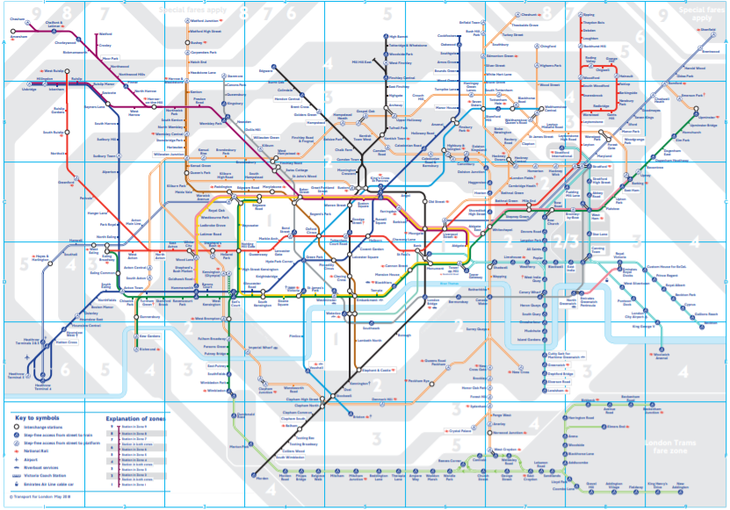

Рисунок 3 - Схема Лондонского метрополитена. Источник: Оператор системы общественного транспорта «Transport for London»

Согласно данным Международного союза общественного транспорта, на состояние конца 2017 г. метрополитен имеется в 182 городах 56 стран мира. Средний пассажиропоток в мире составил 168 млн. чел. Значительный скачок в строительстве метро приходится на начало XXI в. – за 17 лет в мире было открыто 75 новых метрополитенов. Связано это с развитием строительства метрополитенов в Азии (World Metro…, 2018). В период с 2012-2017 гг. ежегодный прирост количества пассажиров систем метро составлял 19,5% или 8,7 млн. чел.

Самым загруженным метро в мире является Токийский метрополитен – 3,5 млн. пассажира в год. Второе место занимает Москва – 2,4 млн. чел./год (World Metro…, 2018). Наибольшее количество станций приходится на Нью-Йоркский метрополитен – 472 станции (2018 г.).

На данный момент цели использования подземного пространства весьма разнообразны. Подземное пространство используется как подземные пешеходные переходы, театральные, концертные и выставочные залы (театр «Латерна магика» и зал «Aльгамбра» в Праге, консерватория и Центр искусств и ремёсел в Париже, Mузей современного искусства в Hью-Йорке), торговые залы универсальных магазинов и рынков (Галери-Лафайет в Париже, Булл-Pинг в Бирмингеме), торгово-пешеходные комплексы и улицы-пассажи (Xельсинки, Bена, Oсака), железнодорожные вокзалы (Bаршава, Брюссель; Kопенгаген, Hеаполь, Cидней, Mонреаль), автобусные вокзалы (Чикаго, Hью-Йорк, Лос-Анджелес) и аэровокзалы (Oрли в Париже, Фьюмичино в Pиме, Hациональ в Брюсселе, им. Даллеса в Bашингтоне) (Корчак, Стоянова, 2011).

# ГЛАВА 2. ТРЕХМЕРНОЕ РАЗВИТИЕ ГОРОДА И ГЛОБАЛЬНАЯ ПОВЕСТКА ДНЯ

## 2.1 Концепция устойчивого развития и трехмерный город

Концепция устойчивого развития на сегодняшний день одна из наиболее актуальных концепций, которая охватывает практически все сферы жизнедеятельности человечества. Термин «устойчивое развитие» был введён Всемирной комиссией по окружающей среде и развитию в 1983 г. Главный постулат устойчивого развития: «удовлетворение потребностей нынешнего поколения, без ущерба для возможности будущих поколений удовлетворять свои собственные потребности» (Наше общее…, 1989). Исходя из такого определения, устойчивое развитие является такой моделью развития цивилизации, при которой деятельность нынешнего поколения не вредит будущему поколению. В сентябре 2000 г. лидерами более 190 стран были приняты «Цели развития тысячелетия ООН» (ЦРТ). В рамках ЦРТ было принято 8 целей и 21 целевой показатель, достижение которых было запланировано до 2015 г. В 2015 г. в рамках «Повестки дня в области устойчивого развития на период до 2030 года» ЦРТ были заменены на 17 Целей в области устойчивого развития. Данные цели касаются следующих вопросов: проблемы нищеты, голода, обеспечения хорошего здравоохранения, качественного образования, гендерного равенства, чистой воды и энергии, проблемы безработицы, отсутствия стойкой инфраструктуры, стремления к инновациям и индустриализации, защиты морских экосистем и экосистем суши, борьбы с изменением климата, ответственного потребления, устойчивых городов, защиты прав человека, а также сотрудничества для достижения поставленных целей.

11 Цель в области устойчивого развития звучит следующим образом: Обеспечение открытости, безопасности, жизнестойкости и экологической устойчивости городов и населенных пунктов. Выделение отдельной цели, связанной с городами, обусловлено следующими фактами:

* Начиная с 2007 г. более половины населения всего мира проживает в городах, и, по прогнозам ООН, к 2030 г. эта доля вырастет до 60%;
* Центрами роста мировой экономики являются города, особенно крупные: около 60% мирового ВВП приходится на города;
* Общая площадь городов мира составляет всего лишь 3 процента суши Земли, однако на них приходится 60–80% потребления энергии и 75% выбросов углекислого газа.

Во многих документах и докладах ООН и ООН-Хабитат внимание уделяется проблеме разрастания городов. Так, в ежегодном докладе ООН о целях в области устойчивого развития за 2020 г. говорится, что проблема разрастания городов - одна из наиболее важных современных проблем городского развития, которая влияет на экологическую устойчивость и качество жизни в городах. По данным ООН, полученным на основе глобальной выборки из 755 городов в 95 странах, в период 1995-2015 гг. в большинстве районов городской застройки отмечалось увеличение застроенной площади на душу населения, т. е. физическое расширение городов опережало рост численности жителей. В недавнем докладе ООН-Хабитат «Доклад о городах мира 2020: ценность устойчивой урбанизации» также была приведена статистика о расширении городов мира. Результаты глобальной выборки городов показывают, что между 2000 и 2015 годами города в развитых странах увеличили свою городскую территорию в 1,8 раза, а городское население увеличилось в 1,2 раза; таким образом, расширение городских территорий по отношению к росту городского населения увеличилось в 1,5 раза (Приложение №3).

Расширение городов в большинстве случаев происходит стихийным образом, что приводит к целому ряду проблем. Эти последствия затрагивают как экологическую, так и экономическую и социальные сферы жизнедеятельности человечества. Негативные экологические последствия расширения городов включают в себя: увеличение загрязнения воздуха вследствие роста уровня автомобилизации; загрязнение водных ресурсов из-за увеличения площади непроницаемых поверхностностей; утрату и разрушение естественных мест обитания (например, водно-болотных угодий, природных коридоров); общее снижение качества жизни (Brody, 2013). Существуют исследования, подчеркивающее корреляцию между плотностью застройки и выбросами парниковых газов (ПГ). Чем выше плотность населения в городах, тем ниже выбросы ПГ.

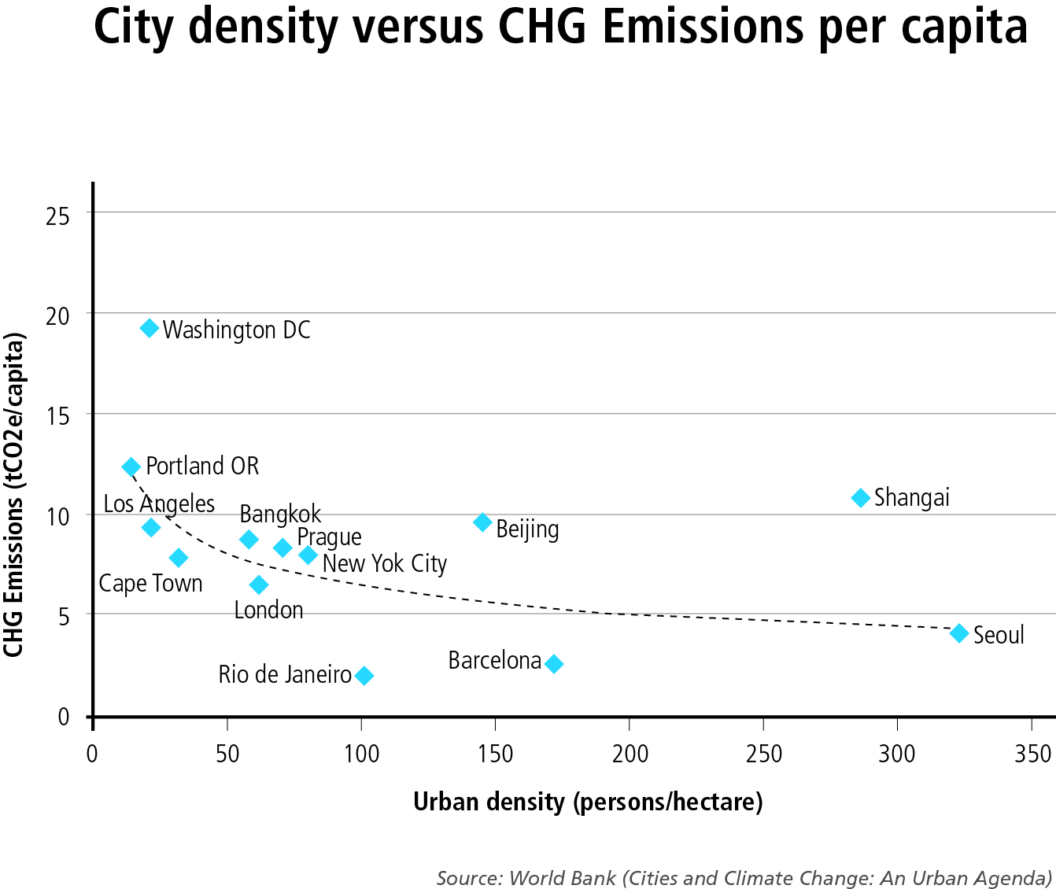

Таблица 7 - Корреляция между плотностью населения и количеством выбросов парниковых газов. Вертикальная ось – выбросы ПГ, горизонтальная – плотность населения. Источник: Мировой банк (Города и изменение климата)

Экономические последствия связаны с увеличением транспортных издержек на предоставление коммуникаций, товаров и услуг. Например, расширение города приводит к нерентабельности такой неотъемлемой части городской инфраструктуры, как общественный транспорт.

Еще одним последствием неэффективной пространственной организации городов является ограниченный доступ жителей города к открытым общественным пространствам и общественному транспорту. Данные, полученные из 610 городов 95 стран мира, говорят о том, что лишь 16% территории города приходятся на улицы и общественные пространства. Это приводит к тому, что пеший доступ к открытым общественным пространствам (в пределах 400 м) имеет лишь 46,7% городского населения. Доля городского населения, имеющего доступ к остановкам общественного транспорта (в пределах 500 м) составляет 47%. Прежде всего, это касается развивающихся стран: в регионе Африка к югу от Сахары доступ к остановкам общественного транспорта имеют менее 30% населения.

Таблица 8 - Пеший доступ к общественному транспорту в пределах 500 м. Источник: Доклад о целях в области устойчивого развития за 2020 г., ООН.

Ещё в 2014 г. ООН-Хабитат определил разрастание городов как одно из важных особенностей быстрорастущих городов. Для решения данной проблемы и достижения устойчивого развития городов, ООН-Хабитат выпустил руководство «Новая стратегия устойчивого планирования микрорайонов» (New strategy of sustainable neighborhood planning: Five Principles). Пять принципов, продвигаемых ООН-Хабитат, направлены на содействие устойчивому развитию городов путем создания пригодных для жизни и эффективных кварталов (микрорайонов). Руководство включает в себя следующие 5 принципов:

1. Достаточная плотность улиц и эффективная уличная сеть - уличная сеть должна занимать не менее 30% земли; при этом протяженность улиц должна составлять не менее 18 км на квадратный километр.
2. Высокая плотность - на 1 км² должно приходиться не менее 15 тыс. человек, т.е. 150 человек/га;
3. Смешанное землепользование - не менее 40% площади должно быть отведено для хозяйственного использования в любом районе;
4. Социальное разнообразие – обеспечение наличия домов с разным ценовым диапазоном и арендной ставкой в районе; от 20 до 50% жилой площади распределяется под недорогое жилье, и каждый тип владения не должен превышать 50%. общей площади;
5. Минимизация строительства монофункциональных участков - речь идет об ограничении площади отдельных функциональных блоков или микрорайонов; отдельные функциональные блоки должны занимать менее 10% площади любого микрорайона.

Решение проблемы расширения городов, а также соблюдение принципов устойчивого планирования невозможны без понимания роли трехмерной урбанизации. Современные города растут ввысь ввиду стремительного увеличения городского населения, используют ГПП в самых различных целях. Существует множество исследований, которые подчеркивают важность комплексного использования подземного пространства, которое может послужить дополнительной площадью для размещения сооружений и объектов городской инфраструктуры. Высотное пространство городов, которое используется в городах по всему миру, также имеет неиспользованный потенциал в борьбе с городскими проблемами. Использование всех трех пространств города способствует увеличению плотности населения и смешанному использованию земли.

Еще в 2007 г. в Нью-Йорке был проведен семинар Международной ассоциации туннелей и подземного пространства, на котором делегации государств-членов обсудили использование ГПП для содействия устойчивому развитию. В 2014 г. ООН-Хабитат совместно с Ассоциацией Исследовательских центров городского подземного пространства подписали соглашение о сотрудничестве в области устойчивого использования подземного пространства в контексте городского развития, устойчивости городов и снижения риска бедствий. Среди преимуществ использования ГПП в сфере устойчивости можно выделить следующие: 1) решение проблемы нехватки наземного пространства; 2) частичное решение транспортных проблем; 3) обеспечение функционирования некоторых услуг (коммунальных, коммуникаций); 4) уменьшение воздействия на окружающую среду; 5) защита от некоторых стихийных бедствий; 6) общее улучшение качества жизни.

Использование подземного пространства освобождает поверхность наземную, которую можно использовать в других целях, что необходимо в условиях уплотнения городской застройки (Admiraal, Cornaro, 2016). В ГПП находятся энергетические сети (газ, электричество) и сети водоснабжения (питьевое водоснабжение, сточные воды). Также здесь находятся сети обслуживания (включая телекоммуникации, электроэнергию и в некоторых случаях сбор твердых отходов) и системы транспорта (метрополитен, автомобильные или шоссейные сети). Учитывая острую жилищную проблему в городах развивающихся стран мира (которой посвящена 1 задача 11 Цели), использование подземного пространства при строительстве нового жилья может служить повышению качества жизни в этих районах. Подземное пространство в новых районах используется как место хранения велосипедов, отходов бытовой деятельности, автомобильный паркинг. Примеры такого использования есть как в развитых, так в развивающихся странах (например, новые районы Шанхая и Хельсинки). В результате освобождается дворовая территория, которую могут занимать как зеленые насаждения, так и детские площадки, места отдыха и т.д. Есть примеры также и крупных проектов, когда строятся огромные пешеходные зоны, торговые центры под землёй. Такие «подземные города» построены в Монреале, Торонто, Токио, Осака. Протяженность подземной торгово-развлекательной и пешеходной зоны RESO в Монреале достигает 33 км, что делает её самой протяженной подземной пешеходной зоной в мире. Подземный город расположен в центре города и соединен со станциями метро. Самым крупным по площади подземным пешеходным путем является PATH, расположенный в Торонто (37 км2). В PATH находится 1200 магазинов, ресторанов и сервисных центров, с товарооборотом в 2 млрд. долларов. Подземная пешеходная зона соединена с 6 станциями метро, располагаясь вблизи самых главных достопримечательностей. С 2019 г. ведутся работы по расширению пешеходной зоны с целью соединить центр города с побережьем.

Также следует отметить, что использование ГПП возможно там, где по нормативно-правовому законодательству нельзя строить наземные сооружения. Типичным примером может послужить парижский Лувр. Т.к. музей находится в историческом центре города, единственно верным решением стало перенос основной площади музея под землю, что позволило приобрести значительную дополнительную площадь.

При грамотном городском планировании ГПП служит одним из решений транспортных проблем в городах. Хорошо спланированный подземный общественный транспорт делает его более доступным, удобным видом передвижения, что сокращает время пути. Примером городов, функционирование которых невозможно без подземного общественного транспорта, может служить Токио, Лондон, Москва, Нью-Йорк и т.д. Токийский метрополитен обслуживает 3,5 млн. пассажиров год. Московский - 2,4 млн. чел./год (World Metro…, 2018). Перенос части транспортного потока под землю также служит уменьшению загрязнения воздуха и шумового загрязнения. Здесь следует учесть, что такое решение транспортных проблем: а) невозможно без улучшения всей системы общественного транспорта, а также безмоторных видов транспорта; б) строительство подземного транспорта дорогостояще и подходит для крупных городов.

Использование ГПП необходимо для функционирования ряда инфраструктур: водоснабжение и очистка вод, электрическая инфраструктура, транспортировка грузов или отходов через вакуумную систему, метрополитен, часть гидроэлектростанций, и даже хранение ядерных отходов. При подземном размещении многоцелевых коммуникационных туннелей наблюдается снижение влияния окружающей среды: подземные пространства «окружены» изоляционным материалом, которое защищает пространство от теплового воздействия, как при низких, так и при высоких температурах (Cui, Lin, 2016). Так, под слоем грунта или горных пород создается умеренная однородная тепловая среда.

ГПП ввиду своего подземного распоряжения защищены от некоторых стихийных бедствий: торнадо, ураганы, грозовые бури и т.д. В 1995 г. в Кобе произошло землетрясение, после исследования которого было отмечено, что подземные сооружения в городе были менее подвержены толчкам, чем наземные. Причин у этого несколько: подземные сооружения менее подвержены наземным сейсмическим волнам; они повторяют колебания почвы; при строительстве подземных сооружений учитывается сильная нагрузка грунта (Sterling, Nelson, 2013*)*. В некоторых случаях строятся подземные водохранилища для заполнения их в случае наводнений, но тут следует учитывать, что многие подземные сооружения сами могут быть плохо защищены от наводнений (в особенности, пешеходные переходы и подземный транспорт).

Как указывалось ранее, высотное строительство в последние десятилетия развивается быстрыми темпами. Этому способствуют быстрые темпы роста населения городов, что приводит к нехватке пространства. А т.к. расширение городов горизонтально, как указывалось выше, не решение проблемы, современные города прибегают к высотному строительству с целью разместить большое количество людей на ограниченной территории. Что интересно, существуют исследования, которые подчеркивают, что увеличение плотности за счет строительства высотных зданий не всегда будет выше плотности при строительстве мало- и среднеэтажных зданий. Согласно исследованию Калифорнийского Университета, плотность зависит от формы возводимого здания (UCL-Energy…, 2017). Будет ли это отдельно стоящая башня или квартальная застройка, при одинаковой площади плотность останется той же. В высотных зданиях непосредственно используется 70% пространства, 30% уходит на лифт, лестницы и удерживающие колонны. В малоэтажных зданиях используется 80% пространства (Ali, Al-Kodmany, 2012). При этом, быстрорастущее города развивающихся стран мира решают жилищную проблему именно строительством высотных жилищных комплексов.

На приведенной ниже таблице представлен короткий обзор преимуществ и недостатков использования ГПП в городах.

|  |  |
| --- | --- |
| Преимущества | Недостатки |
| Близость расположения  Дополнительное пространство  Предоставление услуг | Неблагоприятное или неопределённое геологическое строение |
| *Климатические СБ:* Суровая погода, поверхностные пожары, землетрясение | термические, наводнения |
| *Защита*:  шум, вибрация, взрыв, радиоактивные осадки, промышленная авария | *Социальные проблемы:*  психологическая приемлемость, физиологические проблемы, пожарная безопасность, личная безопасность |
| *Безопасность*:  ограниченный доступ, защищенные поверхности  Локализация опасных процессов |
| *Окружающая среда:*  Природный ландшафт, экология, сток воды | деградация участка, дренаж, загрязнение |

Таблица 9 - Некоторые преимущества и недостатки использования ГПП в городах. Источник: Carmody, Sterling, 1993

Отношение к высотным зданиям в городах неоднозначно: кто-то считает это необходимостью XXI в., критики же считают, что небоскребы и многоэтажные здания вторгаются в историческую ткань города и меняют его облик (Ali, Al-Kodmany, 2012). Мы рассмотрим как преимущества, так и недостатки высотного строительства для того, чтобы понять способствует ли оно устойчивости городов или ограничивает её.

Скопление высотных зданий в центрах городов приводит к изменению ветровых потоков и возникновению турбулентности у основания зданий. Также высотные здания ограждают попадание солнечных лучей на ближайшие здания, отбрасывая на них тень. Главными строительными материалами современных высотных зданий является стекло и железобетон. Их использование в строительстве влияет на так называемый «остров городского тепла». Разница в температуре между городом и окружающей его сельской местностью может достигать нескольких градусов. Среднегодовая температура в крупном городе может быть на 1-3 градуса по Цельсию выше, чем в сельской местности. Причин возникновения «острова тепла» несколько, одним из которых является то, что поверхность городских зданий поглощает больше солнечного тепла и, следовательно, нагревается сильнее, чем поверхность сельских местностей. Всё это приводит к негативному изменению микроклимата города.

Высотные здания также, по разным подсчетам, потребляют больше энергии, чем малоэтажные. Канадская ипотечная и жилищная корпорация (CMHC) в своем исследовании указывает: «…в расчете на общую площадь (многоэтажные дома) потребляют больше энергии, чем односемейные дома, даже несмотря на то, что многоэтажные дома имеют гораздо меньше открытой внешней поверхности» (Ali, Al-Kodmany, 2012).

При этом следует указать, что современные технологии позволяют уменьшить и даже свести к минимуму энергопотребление зданий («энергоэффективные дома», «пассивные дома»), зеленое строительство позволяет уменьшить влияние на микроклимат.

При строительстве новых высотных зданий следует более тщательно рассматривать все факторы, влияющие на жизнь горожан: строительство зданий приводит к дополнительной нагрузке на социальную и транспортную инфраструктуру. Так же новое высотное здание создаст дополнительную нагрузку на существующие электросети, водоснабжение и канализационные системы.

Что касается «вторжения» в историческую ткань города, то, по данным ООН, более 80% городов мира имеют те или иные ограничения, касающиеся высоты и площади строящихся зданий. Строительство высотных зданий в исторических центрах городов во многих странах запрещено законодательством. Поэтому бизнес-центры строятся в новых районах. Примером этого может послужить деловой центр Дефанс в Париже, построенный в западном пригороде города еще в середине XX в. Неграмотное городское управление в развивающихся странах мира может привести к изменению не только исторического облика города, но и общему снижению качества жизни. Это связано с чрезмерным уплотнением застройки без соблюдения каких-либо стандартов строительства. Предотвратить эти проблемы поможет эффективное городское планирование, гибкие режимы зонирования и разрешения на строительство (World Cities…, 2020).

В Таблице 10 представлены главные преимущества и недостатки высотного строительства в сфере достижения устойчивости городов.

|  |  |
| --- | --- |
| Преимущества | Недостатки |
| Близость расположения  Дополнительное пространство | Неграмотное планирование  Чрезмерная плотность |
| Условия для энергоэффективности | Влияние на остров тепла |
| Жилищная проблема | Низкий уровень жизни |
| Локализация бизнеса | Нагрузка на социальную и транспортную инфраструктуру |
| - | Влияние на психологию человека |
| - | Безопасность |

*Таблица 10 – Преимущества и недостатки высотного строительства в сфере устойчивости городов*

## 2.2 Концепция «резильентности» и трехмерная урбанизация

В истории развития городов всегда происходили разрушительные события, после которых некоторые города так и не смогли восстановиться, а некоторые расцвели с ещё большой силой. Можно вспомнить трагические события в Нью-Йорке в 2011 г., аварию на ядерном реакторе Фукусима в Японии, вызванную землетрясением и цунами, Чернобыльскую аварию, разрушительный ураган Сэнди, затронувший несколько стран. Можно вспомнить более ранние события: наводнение в Санкт-Петербурге в начале XIX в., разрушительное наводнение в городе Нанкин, Китай, в 30-х г. XX в. Город Детройт, США, до сих пор переживает последствия экономического кризиса в связи с упадком автомобильной промышленности. С другой стороны, Нью-Йорк, переживший несколько потрясений, остаётся одним из глобальных центров мировой экономики. Получается, что есть города более устойчивые, «стойкие» к сильным потрясениям, чем другие (Desouza, Flanery, 2013).

Быстрая урбанизация и растущее число мегаполисов приводят к необходимости построения более «жизнестойких» (англ. «resilient») городов. Такие города должны быть способны пережить различные потрясения, связанные с быстрым ростом населения, экономическими кризисами, социальной напряженностью, а также последствиями глобального изменения климата. Многие научные исследования указывают на то, что антропогенные изменения природы слишком велики, и восстановить биосферу до состояния доиндустриального невозможно, поэтому мы должны адаптироваться к происходящим изменениям, т.е. стать «жизнестойкими». Концепции «жизнестойкости» («resilience») и «устойчивости» («sustainability») имеют между собой как общие черты, так и различия. Концепции едины в стремлении понять динамику существующей изменяющейся системы, чтобы повысить эффективность стратегий по повышению качества жизни для будущих поколений (Redman, 2014).

|  |  |
| --- | --- |
| Подход «резильентности» | Подход «устойчивости» |
| Изменение - это нормально, существует несколько стабильных состояний | Представьте себе будущее, действуйте, чтобы оно стало именно таким |
| Используйте адаптивный цикл | Используйте подход к управлению переходными процессами |
| Сформировался в экологических науках, поддержание экосистемных услуг | Сформировался в социальных науках, «общество испортилось» |
| Результат изменения - открытый, неизвестен, но необходимый | Желаемые результаты изменений оговариваются заранее |
| Занимается поддержанием динамики системы | Основное внимание уделяется мероприятиям, которые приводят к устойчивому развитию |
| Вклад заинтересованных сторон сосредоточен на желательной динамике системы | Вклад заинтересованных сторон сосредоточен на желаемых результатах |

Таблица 11 - Различия в концепциях «резильентности» и «устойчивости». Источник: Redman, C.L., 2014

Согласно теории резильентности, изменение является таким же нормальным условием для социальных экологических систем, как и стабильность, и система может существовать в нескольких стабильных состояниях. Цель подхода состоит в том, чтобы позволить системе реагировать на изменяющиеся условия таким образом, чтобы эти изменения проходили при минимальных потерях для функционирования системы (Walker et al., 2006).

В контексте городского развития сформировалось несколько понятий, таких как «городская жизнестойкость» (англ. «urban resilience») и «жизнестойкие города» (англ. «resilient city»). Согласно определению ООН-Хабитат, городская жизнестойкость – это измеримая способность любой городской системы с ее жителями поддерживать непрерывность функционирования системы, проходя через все потрясения (экологические, экономические, социальные и институциональные*)*, в то же время позитивно адаптируясь и трансформируясь в сторону устойчивости. Организация экономического сотрудничества и развития (ОЭСР) выделяет 4 направления, обеспечивающих жизнестойкость городов:

1. Экономика: динамичная экономика, разнообразие отраслей, инновационная экономика, доступность работы, образования и остальных услуг;
2. Управление: открытое и прозрачное правительство, стратегический и комплексный подход управления, соответствующая квалификация;
3. Общество: инклюзивное и сплоченное, активное, безопасное соседство, здоровый образ жизни;
4. Экология: разнообразная экосистема, достаточность и доступность природных ресурсов, последовательная политика в сфере землепользования, инфраструктура обеспечивает базовые услуги.

В 2018 г. был опубликован доклад «Будущее, которого мы не хотим», подготовленный исследовательской сетью по изменению климата в городах (Urban Climate Change Research Network, UCCCRN). Согласно полученным результатам, разные проблемы, связанные с изменением климата, охватывают до 2,5 млрд. человек (Таблица 12). В исследовании под понятием «экстремальная жара» понимались города, в которых 3 раза в год средняя температура месяца превышает 35°C. Соответственно люди, живущие в этих городах за чертой бедности, включались во вторую группу «экстремальная жара и бедность». В группе «продовольственная безопасность» учитывались города, в которых национальный урожай одной или более из четырех основных культур (кукуруза, рис, соя или пшеница), по прогнозам, сократится минимум на 10 процентов к 2050 г. К группе «повышение уровня моря» относятся города, находящиеся в 10 км от моря и имеют среднюю высоту (-5) м над уровнем моря. Учитывалось поднятие уровня моря минимум на 0,5 м. В группу «повышение уровня моря и электростанции» попали города, в которых близлежащие объекты электроснабжения находятся в радиусе 50 километров от города, по прогнозам, будут уязвимы к повышению уровня моря на 0,5 метра к 2050 г. Береговые электростанции – электростанции, находящиеся в пределах 5 км от побережья и имеют среднюю высоту ниже 5 м.

|  |  |  |  |
| --- | --- | --- | --- |
| Проблема | Период времени | Численность населения, млн. чел. | Количество городов |
| Экстремальная жара | Настоящее время | Более 200 | 350 |
| 2050 г. | Более 1,600 | 970 |
| Экстремальная жара и бедность | Настоящее время | Более 26 | 230 |
| 2050 г. | Около 215 | 490 |
| Доступность воды | 2050 г. | Более 650 | 500 |
| Продовольственная безопасность | 2050 г. | Более 2500 | 1600 |
| Поднятие уровня моря | 2050 г. | Более 800 | 570 |
| Уровень моря и электроснабжение | 2050 г. | Более 450 | 230 |

Таблица 12 - Численность населения и городов, затронутые современными проблемами. Источник: Исследовательская сеть по изменению климата в городах (Urban Climate Change Research Network (UCCCRN))

2020 г. стал одним из самых трудных в современной истории. Весь мир столкнулся с пандемией вируса COVID-19. Основным «полем действия» вируса стали крупные мировые города. Всё началось в Ухане (11 млн. человек), далее эпицентрами были Милан (1,3 млн.), Мадрид (3,2 млн.), Нью-Йорк (8,4 млн.), Гуаякиль (2,7 млн.), Манаус (2 млн.) (World Cities…, 2020). Сначала ученые опасались, что существует прямая корреляция между плотностью населения и распространением вируса. Но более поздние исследования пришли к выводу, что распространение вируса связано, прежде всего, с перенаселенностью. В городах решение проблемы перенаселенности и поддержание приемлемого уровня гигиены в домах, магазинах, на рабочих местах и в общественном транспорте имеют решающее значение для выживания в условиях пандемии (World Cities…, 2020). Главными уязвимыми местами становятся неформальные поселения.

Как и в случае с устойчивостью, трехмерное развитие городов имеет преимущества и недостатки в сфере обеспечения жизнестойкости городов. Подземные сооружения имеют более высокую защищенность, чем наземные, от таких стихийных бедствий, как землетрясение, ураган, торнадо, внешние пожары или взрывы. С другой стороны, если пожар или взрыв происходит внутри самого сооружения, то его последствия могут быть более серьезными, чем в случае с внешними пожарами наземных сооружений. Масштаб последствий также зависит от изначальных технических характеристик и защищенности сооружения, в особенности, входов, выходов и открытых частей подземного пространства (Sterling, Nelson, 2013).

|  |  |  |
| --- | --- | --- |
|  | Преимущества | Недостатки |
|  | Движение грунта под поверхностью быстро уменьшается | Необходимо учитывать возможные перемещения |
| Землетрясение | Сооружения изменяются вместе с движением почвы | Нестабильность в слабых материалах или плохих конфигурациях |
| Ураган, торнадо | Ветровые нагрузки оказывают минимальное воздействие на полностью углубленные конструкции | Повреждение неглубоких инженерных коммуникаций в результате опрокидывания поверхностных конструкций, таких как деревья и линии электропередач |
| Наводнения, цунами | Грунт обеспечивает защиту от перенапряжения и грязевых потоков | Обширные сроки и затраты на восстановление, если структура затоплена |
| Внешний пожар, взрыв | Грунт служит эффективной защитой | Слабыми местами являются входы и открытые поверхности |
| Внешнее излучение, химическое/биологическое воздействие | Грунт обеспечивает дополнительную защиту | Требуется соответствующая защита системы вентиляции |
| Внутренний пожар, взрыв | Ограниченная степень ущерба при соответствующей разделенности | Ограниченное пространство увеличивает внутренний ущерб и риск для персонала |
| Внутреннее излучение, химическое/биологическое воздействие | Ограниченная степень ущерба при соответствующей разделенности | Ограниченное пространство увеличивает внутренний ущерб и риск для персонала |

Таблица 13 - Общие преимущества и недостатки подземных сооружений в отношении катастрофических событий. Источник: *Sterling, Nelson, 2013.*

Высотное строительство с его непоглощающими воду поверхностями могут служить причиной усиления риска наводнений, а их конфигурация и плотность – количества осадков. Так, выясняя причины разрушительного урагана Харви в Техасе в 2017 г., учёные пришли к выводу, что на последствия ураганов влияет городская планировка. В городе Хьюстон, пострадавшего от урагана, построено много высотных зданий с водонепроницаемыми поверхностями. Дополнительно к этому, было проведено сравнение города с окружающими пахотными землями, и результат показал, что на долю города пришлось 1300 мм осадков, что на 21% больше, чем количество осадков, выпавших в сельской местности. Причиной такого распределения было названо большое количество небоскребов в городе (Zhang, 2018).

Современные небоскребы строятся с учетом риска стихийных и техногенных бедствий. Так появился термин «сейсмоустойчивое строительство» - строительство, учитывающие поведение зданий и сооружений под воздействием сотрясений земной поверхности, волн цунами, потери грунта несущей способности, и использующие технологии строительства, устойчивые к этим потрясениям. Среди таких технологий можно назвать: «парящий» фундамент, колеблющееся «ядро», технологию «маятниковой силы». Такое строительство широко распространено в Японии, которая часто подвергается стихийным бедствиям. Эффективными методами снижения риска могут служить высокие стандарты пожарной безопасности, сейсмоустойчивости, использование зеленых технологий, а также грамотное городское планирование.

## 2.3 Концепция «Умный город» и трехмерный город

Концепция «Умный город» (англ. «Smart city») сформировалась примерно в 2008-2009 гг. Тогда существовало 2 определения «Умного города». Первое определение было распространено в Европе и Северной Америке, согласно которому умный город – город с инфраструктурой, связанной с информационными технологиями. Второе определение было распространено в Восточной Азии (в Китае и Японии), согласно которому умный город – энергоэффективный город с использованием возобновляемых источников энергии и систем управления энергией («Умный город»…, 2018).

Согласно определению Министерства Строительства и жилищно-коммунального хозяйства РФ (Минстрой РФ), который разрабатывает и продвигает программу умных городов в России, умный город**—** это концепция города, использующего цифровые инструменты для повышения уровня жизни, качества услуг и эффективности управления при обязательном удовлетворении потребностей настоящего и будущих поколений во всех актуальных аспектах жизни**.** Вторая часть определения заставляет нас вспомнить о концепции устойчивого развития, которая практически служит базой многих современных концепций городского развития. Концепция «умного города» базируется на 5 основных принципах: 1) ориентация на человека; 2) технологичность городской инфраструктуры; 3) повышение качества управления городскими ресурсами; 4) комфортная и безопасная среда; 5) акцент на экономической эффективности, в том числе, сервисной составляющей городской среды. Основным инструментом реализации данных принципов является внедрение передовых цифровых и инженерных решений в городской и коммунальной инфраструктуре. Здесь следует сделать акцент на том, что простое увеличение количества технологий в инфраструктуре города недостаточно для того, чтобы город стал «умнее». Все решения, связанные с построением «умного города», направлены на человека, на жителя города. Они должны сделать жизнь горожанина удобнее, комфортнее и безопаснее.

Для обеспечения удобства в рассмотрении взаимосвязи трехмерности города и внедрения различных технологий рассмотрим эту связь через 8 блоков, разработанных Минстроем РФ (Стандарт «Умный город»). Блоки стандарта «Умный город» включают в себя: городское управление; умное ЖКХ; инновации для городской среды; умный городской транспорт; интеллектуальные системы общественной безопасности; интеллектуальные системы экологической безопасности; инфраструктура систем связи; туризм и сервис.

В блоке «городское управление» главная цель – обеспечение вовлечения граждан в решение локальных проблем, повышение качества городского управления и уровня жизни. В рамках исследуемой темы будет интересно обратить внимание на создаваемые 3D-модели городов. Например, такие модели были созданы в рамках концепции «Умного города» в Таллинне и Хельсинки. Такие модели позволяют оценить микрогеографию города с точки зрения высотности зданий, но в них не находит места подземное пространство.

Блок «Умное ЖКХ» служит целью сокращения уровня потерь коммунальных ресурсов, снижения количества аварий и ускорения устранения их последствий, обеспечение автоматизации и достоверности полученных данных о потреблении ресурсов. Применение инновационных технологий в этой области приведет к обеспечению энергоэффективности и повышению безопасности зданий.

В блоке «Умный городской транспорт» главные задачи: повышение безопасности всех участников дорожного движения; повышение эффективности использования парковочного пространства. Здесь можно указать на наличие подземных парковок, которые разгружают наземную поверхность от припаркованных машин. Освобождение может быть как дворовых территорий в районах жилой застройки, так и притротуарных в районах нежилой застройки. При парковке вдоль проезжей части понижается безопасность пешеходов вследствие того, что за стоячими автомобилями проезжающая машина не видит пешехода. Поэтому при переносе парковки под землю, увеличивается безопасность УДС и качество жизни городского пространства. Но первоочередной задачей в этой области является увеличение доли граждан, пользующимися общественным транспортом и эффективное планирование УДС.

Еще одной задачей этого блока является рост комфортности и удобства общественного транспорта, улучшение доступа к социально-значимым объектам, стимулирование использования общественного транспорта. Все эти пункты задачи невозможны при использовании лишь наземного пространства города. Как уже говорилось, такое развитие города приводит к разрастанию городов, что ярче всего отражено в субурбиях США. Расширение городской территории приводит к нерентабельности общественного транспорта, поэтому в рамках повышения мобильности нам необходимо придерживаться концепции использования всех доступных пространств города, а значит подземного и надземного также.

В блоке «интеллектуальные системы экологической безопасности» главная базовая цель – обеспечение бесперебойной работы по вывозу твердых коммунальных отходов. Одной из умных технологий в этой сфере является автоматическая вакуумная система сбора отходов.

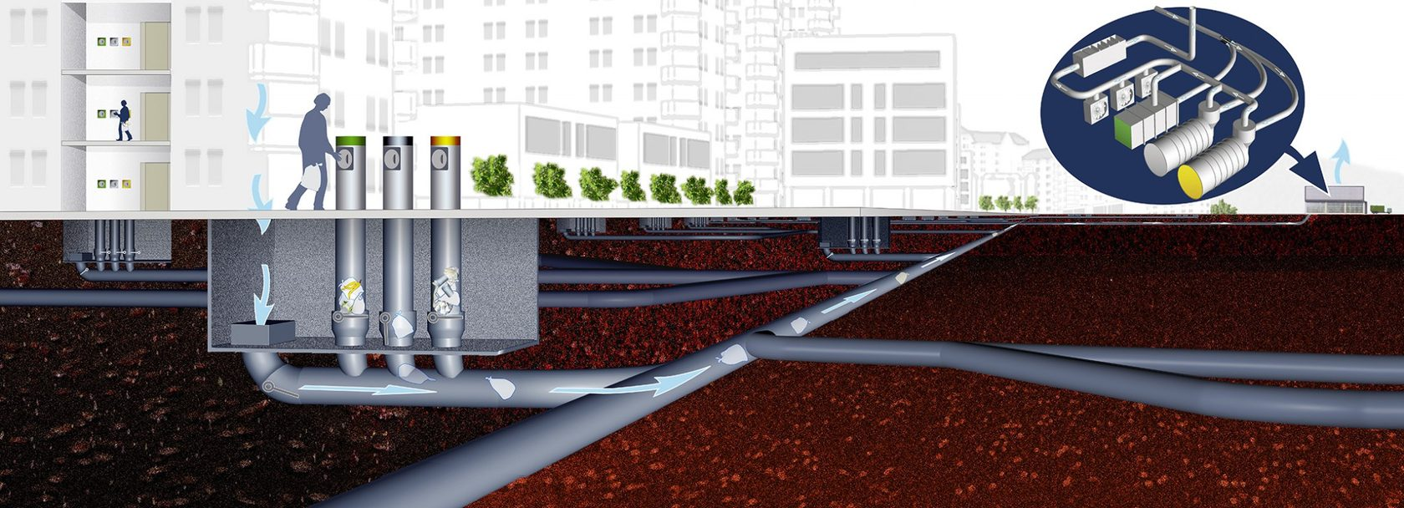

Рисунок 4 - Схема автоматической вакуумной системы сбора отходов. Источник: <http://popular-logistics.ru/>

Такая система состоит из нескольких частей: в жилых зданиях и их дворовых территориях устанавливаются подземные баки; подземные баки соединяются с магистральной трубой; в свою очередь по магистральной трубе насосным образом отходы доставляются в центр сбора бытовых отходов. В центре все отходы собираются в контейнеры и на грузовиках перевозятся в сортировочные центры, где мусор сортируется и перерабатывается.

Последним интересующим нас блоком будет «Инфраструктура систем связи». В стандарте «Умного города» Минстроя напрямую указан подземный характер данного блока. Целью блока является сокращение воздушных линий связи, обеспечение порядка подключения и использования сетей связи. Обеспечивается это путем создания подземной кабельной инфраструктуры сетей связи, обеспечивающей подключение каждого здания и сооружения, включая системы освещения улиц и остановок общественного транспорта.

## 2.4 Концепция «Город-Губка» и трехмерный город

Концепция «Город-губка» (англ. «Sponge City») – концепция городского планирования, связанная с управлением водными ресурсами в целях предупреждения и решение проблем, таких как стихийные бедствия, вызванные наводнениями, загрязнение и нехватка воды в городах (Nguyen et al., 2019). Следует указать, что эта концепция не единственная в сфере управления водными ресурсами. В 70-е г. XX в. в США была принята политика «передовые методы управления» (англ. «best management practices»). В Великобритании были разработаны «устойчивые городские дренажные системы» (англ. «sustainable urban drainage systems»). Уже в XXI в. в Австралии была принята концепция «водочувствительных городов» (англ. «water sensitive city»). Эта концепция включает в себя не только защиту деградации городских водных ресурсов, но также и управление и переработку ливневых вод, что приводит к устойчивости городов.

Современные городские проблемы, связанные с водными ресурсами, включают в себя: увеличение числа наводнений в городах вследствие экстремальных погодных явлений, чрезмерную эксплуатацию грунтовых вод, нехватку воды в городах, неэффективное использование ресурсов дождевой воды и загрязнение воды. Согласно данным Всемирной организации здравоохранения, за период 1998-2017 г. от наводнений пострадало 2 млрд. человек. Наводнение – самый частый вид стихийных бедствий: на нее приходится 47% от общего числа стихийных бедствий, связанных с погодой и 43% всех видов стихийных бедствий. Чаще всего наводнения происходят в Азии и Африке, но наблюдается увеличение их географического масштаба. Если сравнивать 2 периода в Южной Америке (1994-2004, 2005-2014 гг.), то число пострадавших от наводнений увеличилось в 4 раза – с 0,56 млн. до 2,2 млн. чел.

Причин возникновения наводнений три: 1) быстрые и сильные ливневые дожди, которые повышают уровень воды в каналах, реках; 2) постоянные дожди и таяние снега, что приводит к поднятию уровня воды в реках; 3) штормовые нагоны и цунами, что приводит к повышению уровня моря и ударным волнам. Самой главной причиной наводнений является тенденция учащения и усиления ливневых дождей. Согласно прогнозам ООН, сильные ливни, которые на данный момент происходят раз в 20 лет, уже к концу этого столетия будут происходить каждые 10-15 лет (Последствия изменения…, 2014). При этом уменьшится частота наиболее слабых атмосферных осадков.

Если естественные места обитания обладают «инфраструктурой», удерживающей и способствующей рециркуляции воды (лесные массивы, зеленые насаждения, озера, водно-болотные угодья), то в современных городах таких поверхностей становится всё меньше. Это связано с чрезмерным использованием непроницаемых поверхностей, таких как бетон и асфальт. В городе ливневая вода сбрасывается как сточная, а не поглощается почвой.

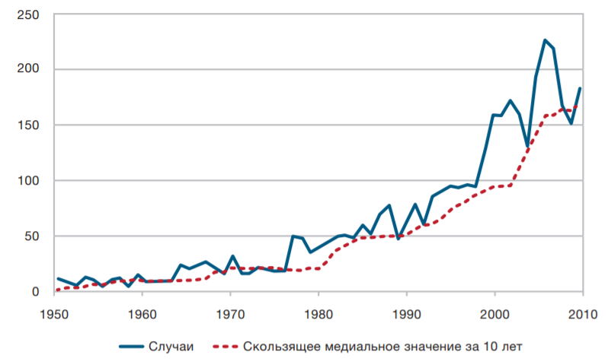

*Таблица 14 - Число зарегистрированных случаев наводнений. Источник: Центр исследований эпидемиологии стихийных бедствий: Emergency Events Database (EM DAT/CRED)*

Вышеупомянутые проблемы в основном касаются развивающихся стран. Быстрый рост населения в городах, увеличение непроницаемых крыш и дорог, уничтожение естественных водохранилищ, устаревшие методы управления водными ресурсами, стихийные бедствия – причины усугубления ситуации в них. Так, в Китае с 1978 по 2015 год численность населения увеличилась в 4 раза. Это означает, что земли, занятые зелеными насаждениями, водно-болотными угодьями, лесоводством и сельским хозяйством, были в массовом порядке урбанизированы, что привело к строительству коммерческой, жилой и промышленной застройки. Эта резкая потеря природного капитала окружающей среды привела к уменьшению инфильтрации и поглощения дождевых вод и меньшему пополнению подземных вод из-за более низкой удерживающей способности дождевой воды в городских районах Китая, что привело к нехватке воды в этих регионах (Nguyen, 2019).

Для решения возникших проблем в 2013-2014 г. была запущена программа «Sponge City». Программа была разработана для: сокращения стока воды, улучшения качества воды, лучшего хранения воды и снижения выбросов парниковых газов. Была поставлена цель повторного использования примерно 70% ливневых вод в результате реализации мер, направленных на улучшение систем проницаемости, задержания, хранения, очистки и дренажа воды. К 2030 г. данной программой будет охвачено 80% городских территорий Китая. Программа «Города-губки» в Китае спроектирована согласно принципам политики «развитие с низким уровнем воздействия» (англ. LID – low impact development). Стратегия LID требует от проектировщиков и строителя смягчения воздействия на окружающую среду (водные ресурсы, биоразнообразие, почва, растительность). Технологии LID способствуют проникновению воды, фильтрации, испарению и сокращению поверхностного стока при одновременном уменьшении загрязнения.

Распространенными технологиями, используемыми при реализации концепции «Город-Губка» является: увеличение зеленых насаждений, строительство зеленых крыш на зданиях, инфильтрационные пруды, создание искусственных водно-болотных угодий, заполняемых дождевой водой, биостанций (инженерные сооружения, которые хранят и обрабатывают ливневую воду через профиль почвы), водопроницаемых поверхностей (Nguyen, 2019).

Влияние трехмерной урбанизации на решение проблем, связанных с водными ресурсами, неоднозначно. Одним из принципов концепции является улучшение поверхности городских поверхностей для впитывания и накопления дождевых вод. Здесь мы обращаем внимание на то, что современные небоскребы строятся из материалов, которые не имеют свойства впитывать и накапливать воду (такими, как бетон, металл и стекло). Более того, возведение высоких зданий в городе приводит к усилению «городского острова тепла», что приводит к увеличению температуры воздуха над городами. Более подробно связь трехмерной урбанизации с изменением климата будет рассмотрено в следующей главе.

С другой стороны, современные технологии, используемые при реализации концепции «Город-Губка», могут внедряться при строительстве высотных зданий и небоскребов. Это так называемое «зеленое строительство», призванное уменьшить влияние зданий на изменение климата. Вклад высотного пространства городов в управление водными ресурсами может быть произведен через сооружение зеленых крыш и фасадов, мобильного озеленения. Так, здания превратятся из пассивного (отчасти и ухудшающего) фона в активное пространство, помогающее поглощать, накапливать и повторно использовать дождевую воду.

Наиболее распространенный способ борьбы с наводнениями – это строительство водохранилищ. Подземные водохранилища использовались еще в древности (можно вспомнить подземное водохранилище Константинополя – Цистерна Базилика), и используются до сих пор. В Японии в 1993 г. было начато строительство Токийского противопаводкого коллектора (ТПК), расположенном в северном пригороде Токио, в городе Касукабе. Данный коллектор является крупнейшим в мире инженерным сооружением для отвода паводковых вод. ТПК был построен для смягчения последствий разлива рек в сезон дождей и во время тайфунов. Вода собирается с четырех рек и одного канала в 5 вертикальных подземных водохранилищ и при помощи насосов перекачивается в реку Эдо. В длину коллектор достигает 6,3 км. В обычное время коллектор используется как туристическая достопримечательность.

Еще одним методом борьбы с наводнениями является управление ресурсом дождевой воды путем использования естественного рельефа участка или создания искусственного для направления стоков воды. В ландшафтном дизайне городских территорий всё большее распространение получает рельеф с направленным стоком дождевой воды. Одним из таких технологий является «Дождевой сад», создание «дождевого сада» решает локальную проблему затопления путём накопления и очищения дождевых вод.

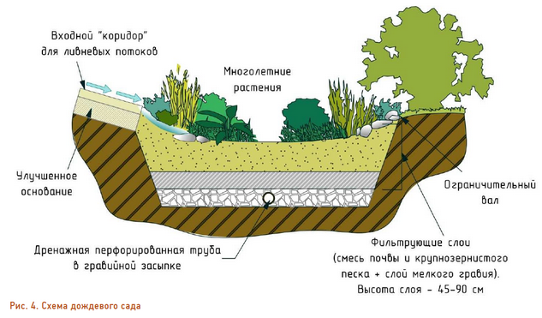

Рисунок 5 - Схема «дождевого сада». Источник: <http://zvt.abok.ru/>

С другой стороны, гражданские и транспортные подземные сооружения плохо защищены от стихийных бедствий. Во время сильных ливневых дождей частым явлением в городах является затопление подземных пешеходных переходов и туннелей. Можно вспомнить разрушительный ураган «Сэнди», который затопил туннели 7 линий метрополитена Нью-Йорка. После затопления метрополитена в Нью-Йорке транспортное управление стало использовать технологию «гибких ворот» (англ. «Flex-Gate») - барьер от наводнений, который позволяет быстро перекрыть вход в метро. На устранение последствий урагана и укрепление систем защиты от наводнений метрополитена было потрачено 4 млрд. долларов.

* 1. **Концепция климатической нейтральности и трехмерный город**

Тот факт, что мы живём в период глобального изменения климата (ГИК) и вклад деятельности человечества в него огромен, принят всем научным сообществом (Santer et al., 2019). Это связано с тем, что антропогенная деятельность нарушает баланс содержания парниковых газов в атмосфере. Деятельность человечества нарушает этот баланс за счет высвобождения углекислого газа, которые находятся в таких естественных накопителях углерода, как ископаемое топливо и зеленая биомасса. Сжигание ископаемого топлива и сокращение площади лесов, лугов и торфяников привели к повышению концентрации углекислого газа в атмосфере почти на одну треть с начала XVIII века. За тот же период концентрация метана в атмосфере почти удвоилась (Климатически нейтральные…, 2011).

В 2018 г. Межправительственной группой экспертов по изменению климата (МГЭИК) был опубликован доклад «Глобальное потепление на 1,5°C». В нем говорится, что ГИК достигло потепления на 1°C (между 0,8 и 1,2°C) по сравнению с доиндустриальным периодом. Глобальная средняя температура поверхности за десятилетие 2006-2015 гг. была на 0,87°C (между 0,75°C и 0,99°C) выше, чем в среднем за период 1850-1900 гг. Глобальное потепление климата в настоящее время увеличивается на 0,2°C за одно десятилетие (Глобальное потепление…, 2018). Подчеркивается, что потепление выше над сушей, чем над океаном.

Целью доклада является освещение последствий изменения климата, если он превысит 2°C и более, и подчеркивается важность сохранения ГИК на уровне 1,5°C для избегания опасных последствий. Например, при потеплении на 1,5°C уровень моря будет на 10 см ниже, чем при потеплении на 2°C по сравнению с доиндустриальным периодом. Негативные последствия касаются учащения стихийных бедствий (засухи, наводнений, сильных ливней, ураганов и т.д.), продовольственной безопасности, здоровья человечества, повышение уровня моря, потери жилья жителей прибрежных регионов, потери мест обитания многих животных и т.д. Если не обеспечить уровень потепления в пределах 1,5°C, то к 2100 г. площадь арктических ледников сократиться на более чем 1 млн. км2 . Это приведет тому, что к 2065 г. средний уровень моря поднимется на 24-30 см, а к концу века – на 63 см. Согласно данным научного издания Nature, такое повышение уровня затронет 190 млн. чел. (от 150 до 250 млн.).

Принятию срочных мер по борьбе с изменением климата и его последствиями посвящена 13 Цель в рамках концепции устойчивого развития. Главным инструментом по борьбе с изменением климата можно по праву считать Парижское соглашение, которое было принято в рамках Рамочной конвенции ООН по изменению климата в 2015 г. Данное соглашение подписали около 200 стран по всему миру. По данным на апрель 2021 г., соглашение ратифицировали 190 стран, в том числе и США, вышедшее из соглашения в 2020 г., но вернувшиеся в феврале 2021 г. Все страны обязались каждые 5 лет готовить отчёт о том, что было предпринято для уменьшения «углеводородного следа» и удержания глобального потепления на уровне 1,5°C.

Концепция «климатической нейтральности» является ответом на глобальное изменение климата. Климатическая нейтральность, согласно определению Европейской комиссии (ЕК), это достижение пути развития экономики с нулевым выбросом парниковых газов. ЕК в 2018 г. представила стратегическую концепцию климатической нейтральности Европы. На основе имеющихся данных, был сделан вывод о том, что достижение климатической нейтральности возможно к 2050 г., если принимать технологические решения, поддерживать граждан, координировать действия в таких сферах, как научные исследования, финансы и промышленность. Концепция климатической нейтральности охватывает 7 основных стратегических составляющих:

1. Энергоэффективность, в том числе безотходные здания;
2. Использование возобновляемых источников энергии и электричества для декарбонизации;
3. Чистые и безопасные средства передвижения;
4. Экономика замкнутого цикла;
5. Создание инфраструктуры интеллектуальной сети и коммуникаций;
6. Биоэкономика, использование поглотителей углерода;
7. Улавливание и хранение углерода (УХУ).

В докладе ЕК «Климатическая нейтральность к 2050 г.» также подчеркивается ключевая роль городов в достижении поставленных целей. Города – это место, где в первую очередь внедряются устойчивые решения. Компактное планирование побуждает жителей города жить ближе к месту работы, улучшить условия жизни, сократить время поездок и связанный с ними стресс. В этой области действует «Соглашение мэров по климату и энергии».

В 2011 г. Европейская экономическая комиссия ООН выпустила руководство «Климатически нейтральные города», в котором рассматривается ряд системных взаимосвязанных мер, направленных на поэтапный переход к энергоэффективным, низкоуглеродным, высокоустойчивым и, в конечном счете, климатически нейтральным городам. Доклад содержит 5 основных направлений: управление отходами; низкоуглеродная мобильность; городская энергетическая инфраструктура; городские формы и зеленые зоны (сохранение высокой плотности при расширении открытых зеленых зон); энергоэффективность.

Города, с одной стороны, являются источником загрязнения, выбрасывая в атмосферу 80% парниковых газов. С другой стороны, сами же города и страдают от последствий изменения климата в связи с учащением природных катаклизм. Поэтому города должны смягчить воздействие на изменения климата и адаптироваться к его последствиям (Климатически нейтральные…, 2011).

Одним из важных инструментов в достижении климатической нейтральности является территориально-пространственное планирование городов. Пространственное планирование должно быть направление на: ограничение расползания городов; создание зеленых зон и других инфраструктур для смягчения эффекта «городского острова тепла»; комплексная энергетическая инфраструктура на базе возобновляемых источников энергии; энергоэффективность в застроенных районах и т.д.

Суммируя всё вышесказанное, климатически нейтральные города должны быть:

* Компактными, предотвращать расползание городов;
* Энергия поступает из низкоуглеводных источников (в особенности, децентрализованных: солнечная и геотермальная энергия, энергия ветров, биомасса и т.д.), централизованное отопление и кондиционирование поступает на основе возобновляемых источников энергии;
* Здания переоборудованные, энергоэффективные, новые здания соответствуют нормам «чистого нулевого энергобаланса»;
* Мобильными, в городе создана сеть велодорожек, пешеходная инфраструктура удобная и безопасная, общественный транспорт доступный, удобный и быстрый, въезд в центр города платный, созданы перехватывающие парковки;
* Зеленые пространства занимают значительное пространство и интегрированы в компактную застройку, сюда также включаются и голубые зоны (водоемы); создаются зеленые крыши;
* Действует политика минимизации отходов и их рециркуляции и переработки, они используются также для производства энергии.

В существующих документах вопрос трехмерности отдельно не рассматривается. Но для соблюдения этих принципов мы должны понимать роль трехмерного развития городов.

Само понимание «компактного города» и его осуществление приводит к трехмерности городского пространства. Уплотнение застройки неизбежно ведет к поиску дополнительного пространства, ведь, помимо зданий, города также состоят из улично-дорожной сети (УДС), общественных пространств, промышленных зон и т.д. И согласно принципам «устойчивого планирования микрорайонов» УДС должна занимать не менее 30% городского пространства. Поэтому для того, чтобы разместить растущее население и при этом сохранить должный уровень качества жизни нам придется прибегнуть к адекватному повышению этажности (в тех районах, где это не снижает качество жизни) и комплексному использованию ГПП.

Как указывалось ранее, подземное пространство – необходимое пространство для обеспечения переработки бытовых отходов, для привода и отвода воды, размещения коммуникационных линий. Так, используя подземные баки для бытовых отходов и вакуумную систему, мы реализуем политику переработки отходов.

Используя подземное пространство в торгово-развлекательных или транспортных целях, мы можем освободить поверхность для возведения зеленых зон.

Геотермальная энергия – низкоуглеродный децентрализованный источник энергии. Но она есть далеко не во всех городах мира, однако, там, где она есть, возможно увеличить её использование, при полном исследовании преимуществ и недостатков. Так, около четверти вырабатываемой энергии в Исландии приходится на геотермальную энергетику.

Ранее уже говорилось о «городском острове тепла» - разнице между температурой города и сельской местности. Причин его образования в городах несколько. Это и плотность застройки, и использование материалов, поглощающих солнечное излучение, и уменьшение зеленых и голубых (водных) зон, что уменьшает суммарное испарение. Существует также вклад высотных зданий в городской остров тепла. Этому способствуют 2 факта (Балдина и др., 2012):

1. Увеличивается интенсивность нагревания городской территории, т.к. высотные здания имеют большую поверхность поверхности для отражения и поглощения солнечного излучения (так называемый «эффект городских каньонов»);
2. Происходит блокировка ветровых потоков, что приводит к снижению интенсивности конвективного охлаждения.

Уменьшение эффекта «городского острова тепла» при неизбежном сохранении плотности застройки возможно при использовании зеленого строительства и стандартов энергоэффективности.

Энергоэффективность – важное звено в достижении климатической нейтральности. В Европе 40% общего потребления энергии приходится на здания, при этом 75% зданий были построены ещё до появления стандартов энергоэффективности. При повышении энергоэффективности можно достичь снижения потребления в 2 раза по сравнению с 2015 годом. Технические требования по энергоэффективности касаются: теплоизоляции; отопления и горячего водоснабжения; систем кондиционирования; естественной и механической вентиляции; солнечного излучения; эффективного освещения; дизайна, расположения и ориентации; герметичности; возобновляемости; внутренних и внешних климатических условий; пассивных солнечных установок и защиты от солнечного излучения (Беккер, 2018).

Некоторые исследования приводят данные, которые говорят о том, что при увеличении этажности зданий, они потребляют больше энергии. Так, ученые из Калифорнийского Университета обнаружили, что потребление электроэнергии в высотных зданиях (20+ этажей) в 2,5 раза выше, чем в зданиях малой этажности (до 6 этажей) в пересчете на 1 м2 (UCL-Energy…, 2017). К похожему выводу в своём исследовании пришла и Канадская ипотечная и жилищная корпорация (CMHC), о которой говорилось ранее. Потребление природного газа также увеличивается примерно на 40%. В результате этого выбросы углекислого газа в высотных зданиях в 2 раза выше, чем в малоэтажных. Причины такого явления еще до конца не выявлены. Это может быть связано с физическими и метеорологическими факторами высотных зданий. Возвышаясь над остальной средой, высотные здания более подвержены ветровым потокам и прямому солнечному излучению. Температура воздуха, как известно, снижается с высотой. Все это приводит к тому, что для отопления и охлаждения здания требуется больше энергии. В исследовании учитывался фактор кондиционирования, и были проведены сравнительные анализы. Результаты таковы, что и при кондиционировании, и без него высотные здания (20+) потребляют общей энергии больше, чем малоэтажные.

Таблица 15 - Потребление энергии (кВтч/м2) и выбросы углекислого газа (кгСО2/м2) в 600 офисных зданиях различной высоты. Источник: *UCL-Energy 'High-Rise Buildings: Energy and Density'*

Главным законодательным инструментом, направленным на ограничение доли потребления энергии зданиями и негативного влияния на окружающую среду являются стандарты энергоэффективности зданий (строительные нормы энергоэффективности). Строительные нормы энергоээфективности предписывают минимальные требования к энергетическим характеристикам каждой части здания – окнам, стенам, отопительному и холодильному оборудованию. Данные нормы меняются по странам, и даже внутри одной страны для разных климатических зон будут предъявлены разные требования (Беккер, 2018). В 2018 г. Было проведено исследование ЕЭК ООН в сфере стандартов энергоэффективности, в котором были проанализированы данные 28 стран, включающие в себя страны Западной и Восточной Европы, страны СНГ, а также Канаду и США. Распространение стандартов на разные типы зданий различается по странам. Так, в США стандарты распространяются на все типы зданий, в Канаде – только на новые нежилые и жилые здания, в Грузии – только на жилые здания.

Главным «зеленым» стандартом в США является Leadership in Energy and Environment Design (LEED), в Великобритании - Research Establishment Environmental Assessment Method (BREEAM), в Германии – DGNB. В России «зеленым» стандартом является – ГОСТ Р 54964–2012 «Оценка соответствия. Экологические требования к объектам недвижимости», принятый в 2012 г. (Кошкина и др., 2013). Стандарты LEED и BREEAM могут производить энергосертификацию (выдачу сертификатов энергоэффективности как маркетинговый ход) на международном уровне. В большинстве стран под обязательную энергосертификацию попадают новые нежилые здания (41%). Ограничений по высоте зданий в этих стандартах нет. Известное здание Тайбэй-101, расположенное на о. Тайвань, высотой более 500 м. имеет платиновый сертификат LEED. Для соблюдения требований энергоэффективности могут применяться различные механизмы, как штрафы, так и стимулы. Причем штрафы предусмотрены в каждой из рассмотренных стран, а стимулирующие механизмы предусмотрены в Италии и Швейцарии.

Решению проблем, связанных с потреблением энергии и «городским островом тепла» может послужить зеленое строительство. Зеленое строительство – это такой способ возведения зданий, при строительстве и эксплуатации которых минимизировано воздействие на окружающую среду. Главная цель зеленого строительства – снижение потребления ресурсов (и материальных, и энергетических) от начала проектирования до эксплуатации (Кошкина и др., 2013). Некоторыми технологиями в сфере зеленого строительства является: зеленые крыши; зеленые фасады; мобильное озеленение; солнечные панели на фасадах. Дополнительное озеленение фасадов и крыш приводит к экономии потребления энергии на обогрев и охлаждение зданий; понижению загрязнения воздуха у здания; снижению шумового загрязнения; приближает здание к «пассивному».

## 2.6 Комфортность городской среды. Трехмерный город для различных групп населения

Изучая тему трехмерного развития городов невозможно не учитывать влияние такого развития на психологию, социологию, здоровье и, в общем и целом, жизнь людей и отдельно взятого индивидуума. Все рассмотренные ранее концепции городского развития, в конечном счёте, рассчитаны на повышение качества жизни в них относительно всех членов населяющего город общества. Современный урбанизм нацелен на то, чтобы при проектировании каких-либо изменений в городской среде учитывалось влияние этой среды на человека, на все группы населения, в особенности, влияние на комфорт и удобство наиболее уязвимых и маломобильных граждан. На тему влияния города на жизнь и психологию горожан написан целый ряд книг, в особенности, за последнее десятилетие: «Города для людей» Яна Гейла (2012 г.), «Счастливый город. Как городское планирование меняет нашу жизнь» Чарльза Монтгомери (2013 г.), «Среда обитания. Как архитектура влияет на наше поведение и самочувствие» Колина Элларда (2017 г.) и т.д.

Датский архитектор Ян Гейл около 40 лет изучает городскую жизнь и общественные пространства, выпустил 6 книг в этой сфере. Главная идея трудов Яна Гейла – город создан людьми и для людей, поэтому проектировать города нужно, прежде всего, с ориентацией на пешеходов. В своей книге «Города для людей» автор говорит о том, что XX в. ознаменовался развитием модернизма, что привело к тому, что город перестал рассматриваться как единый организм, игнорировались городские общественные пространства, приоритет был отдан отдельным строениям. Всё это усугубилось ещё и растущей автомобилизацией. Большую роль в пересмотре приоритетов сыграла книга американской журналистки Джейн Джекобс «Жизнь и смерть американских городов» (1961 г.). В своей книге писательница указывала на то, что современные американские города превратились в скопление отдельных зданий, а автомобилизация вытесняет то малое, что осталось от общественной жизни. При этом указывается, что в дорожном планировании за последние 50 лет наметился значительный прогресс, хоть и касается он, в основном, развитых стран.

В трудах Яна Гейла большое внимание уделяется понятию «человеческого масштаба». По мнению архитектора, несмотря на прогресс в дорожном планировании, понятие «человеческого масштаба» до сих пор игнорируется в большинстве городов. Город – это место встреч, место активности граждан, поэтому тротуары, улица и окружающие человека здания должны прививать человеку чувство безопасности, комфортности. Прежде всего, это понимается через стимулирование человека передвигаться по городу пешком, проводить время в комфортных общественных пространствах. Окружающие здания должны быть легко воспринимаемыми человеком, быть «сомасштабными». Поэтому рекомендуется строить мало- и среднеэтажные здания.

О негативном влиянии высокой этажности на здоровье и психологию людей начали говорить в конце XX в. Эти исследования получили широкую огласку в обществе, что привело к массовому сносу и реконструкции многоэтажных жилых зданий в Европе и США. Последствия проживания в высотных зданиях можно поделить на несколько групп: последствия для здоровья человека; влияние на психологию и образование фобий; социальные взаимоотношения.

Жители многоэтажек чаще жалуются на частную составляющую жизни, одиночество и изоляцию. Некоторые исследования также указывают на рост нервного напряжения и стресса при проживании в многоэтажных зданиях. Тут следует учитывать зависимость результатов от социально-экономических условий проживания. Также при изучении результатов нужно обращать внимание на плотность населения. Чем она выше, тем больше нервное напряжение (Gifford, 2007).

Повышение этажности зданий приводит к увеличению количества жителей в них. Вследствие большого количества соседей, общаться со всеми и даже быть знакомыми становится всё труднее. Это нарушает добрососедские отношения, которые распространены в малоэтажных домах. Когда вы не знаете, с кем живёте в одном здании, это может привести к понижению ощущения личной безопасности и повышению уровня вандализма.

Существует также влияние и на поведенческие проблемы. Основное влияние оказывается на детей. Конечно, на поведенческие проблемы детей влияет целый ряд факторов, однако существование некоторой связи с этажностью жилья имеет место быть. Так, согласно исследованию Инейхена и Хупера, у детей, проживающих в высотных зданиях, в 2 раза чаще наблюдались проблемы с приступами гнева, чем у детей, проживающих в малоэтажных зданиях (Gifford, 2007). Другое исследование, учитывающее также и уровень дохода, подтвердило данный вывод (Richman, 1977). Еще одной проблемой является тот факт, что дети, проживающие в многоэтажных зданиях, меньше времени проводят на свежем воздухе. Это связано с тем, что следить за ребенком с высоты 10 этажа не представляется возможным, в то время как в малоэтажных районах дети находятся под постоянным наблюдением.

Влияние высотного распоряжения на здоровье также подтверждается некоторыми исследованиями. Но тут следует учитывать, что «идеального этажа» для проживания вряд ли существует. Нижние этажи более подвержены вредным выбросам транспорта и шумовому загрязнению; с другой стороны, если вокруг здания имеются зеленые насаждения, то они поглощают и уменьшают количество загрязнения. Они также отличаются повышенной влажностью, что может привести к образованию грибков и плесени. Верхние этажи более подвержены промышленному загрязнению воздуха, а также электромагнитному излучению и вибрациям. Они могут вызвать головную боль и сердечнососудистые заболевания. В области санитарно-гигиенических показателей Лавровым Л. П. и Перовым Ф. В. была составлена Таблица 16, в которой отражено увеличение или уменьшение 11 показателей комфортности проживания в зависимости от этажности. Были выделены первый этаж, средние и последний этаж.

|  |  |  |  |
| --- | --- | --- | --- |
| Показатель | Этаж | | |
|  | Первый | Средние | Последний |
| Возможность проявления теплового дискомфорта |  |  |  |
| Уровень загазованности воздуха от внутридомовых источников (особенно у газифицированных домов) |  |  |  |
| Содержание пыли в воздухе |  |  |  |
| Бактериальная обсеменённость воздуха |  |  |  |
| Возможность загрязнение воздуха выхлопными газами автомобилей |  |  |  |
| Воздействие шума от дальних источников |  |  |  |
| Воздействие шума от источников, расположенных вблизи дома |  |  |  |
| Возможность нарушения тишины из-за шума в вышележащей квартире |  |  |  |
| Повышенная подвижность воздуха |  |  |  |
| Понижение относительной влажности воздуха |  |  |  |
| Вероятность появление помех инсоляции |  |  |  |
| Сумма максимальных показателей | 6 | 4-8 | 7 |

Таблица 16 - Влияние этажности на показатели комфортности проживания. Условные обозначения: - максимальные значения, - минимальные, - увеличение значения признака, - уменьшение. Источник: *Лавров Л. П., Перов Ф. В., 2016*

Если говорить о предпочтениях людей, то на основе исследований, проведенных в Сингапуре, Чикаго, Сеуле, Гонконге и Токио, можно сделать вывод о том, что большинство респондентов предпочитают средние этажи высотных зданий (от 6 до 20 этажей). Большое значение при этом имел предыдущий опыт проживания. Люди, имеющие опыт проживания на 20 и более этаже, охотнее приобретали новые квартиры более высокой этажности (Ng, 2017). Среди преимуществ проживания в высотных зданиях указывалось: вид из окна; более чистый воздух; меньше шума. Среди недостатков: боязнь высоты; сильные ветра, вызывающие ощущение «колебания» здания; пожарная безопасность; проблемы, связанные с лифтом: неисправность лифта, перепады давления при передвижении на нём.

Сделать обобщающий вывод о влиянии застройки на жизнь людей трудно. Существующие исследования недостаточны и отличаются низким уровнем методики исследования (Ng, 2017). По мнению канадского психолога Роберта Гиффорда, есть 4 фактора, которые осложняют оценку влияния высоты здания на человека: плотность населения, уровень дохода, фактор выбора места проживания при существовании альтернатив, расположение здания (Gifford, 2007). Избежать негативных последствий проживания в многоэтажном жилье можно, если у вас есть достаточный уровень заработка, альтернативные варианты проживания, здание находится в хорошем районе с низкой плотностью. При этом, на основе 6 исследований сделан вывод, что жители в многоэтажных зданиях в среднем менее довольны жильем, чем жители мало- и среднеэтажных зданий.

Всесторонних комплексных исследований о влиянии на человека подземного пространства пока не проводилось. Тем не менее, есть исследования, которые затрагивают в отдельности такие аспекты, как: здоровье; психология; архитектура и окружающая среда; социальные установки. В своем исследовании группа ученых во главе с Чи-Кионг Со обобщают имеющиеся данные по каждому аспекту (Soh et al, 2016).

Современные подземные пространства могут достичь хорошего уровня таких параметров окружающей среды, как качество воздуха, низкий уровень шумового загрязнения, хорошее освящение и тепло. Однако есть некоторые аспекты, которые отсутствуют или уменьшаются в подземных пространствах: видимость окружающего пространства за пределами сооружения; доступность наземного пространства; визуальный контакт с окружающей природой и зелеными насаждениями; взаимосвязанность подземных сооружений. Отсутствие наблюдения за окружающим пространством через окно снижает самочувствие работников при длительной работе. При том, что нет прямой корреляции между эффективностью труда и наличием окон, это может послужить одним из факторов желания сменить работу.

Социальные установки могут негативно повлиять на самочувствие людей, проводящих время в подземных пространствах. Так, в рассматриваемой статье приводится в пример исследование Кармоди, в котором говорится о том, что подземные пространства связаны с негативными ассоциациями. Приводится предположение, что негативные ассоциации могут быть связаны с укоренившимися культурными установками, например, религиозными (подземный мир – место, куда посылают за грехи). Подземные пространства также могут создавать ощущение изолированности и нахождения «в ловушке». Но есть и положительные ассоциации – чувство защищенности от природных бедствий (укрытие). Были обнаружены и некоторые географические различия – американцы относятся к подземному пространству более положительно, чем японцы.

Такое негативное отношение к подземным пространствам при грамотном планировании и расширении использования подземных пространств, скорее всего, будет уменьшено или вообще устранено. Но этот факт нельзя игнорировать. Подземное пространство может вызывать чувство клаустрофобии, которое имеется у 7% населения мира. Тревожные расстройства влияют на производительность труда и самоощущение человека. Еще одной причиной повышения тревожности может послужить отсутствие контроля над окружающей средой – подземное сооружение окружено грунтом, и есть только определенные пути выхода из него.

Одним из аспектов подземных пространств, которое может повлиять на здоровье работников, является отсутствие воздействия прямого солнечного света. Солнечный свет играет важную роль в синтезе витамина D, необходимого для профилактики рахита, диабета и других заболеваний. При этом следует учитывать, что витамин D синтезируется только при прямом воздействии света, в открытом пространстве. Проходя через стекло окон, солнечный свет теряет свои свойства выработки витамина D. Еще одной проблемой отсутствия прямого солнечного воздействия может стать влияние на циркадный ритм - ежедневный цикл, контролирующий гормональные и нейрохимические высвобождения и паттерны сна и бодрствования. Два основных гормона, вырабатываемых при этом – мелатонин и кортизол. Подземные рабочие показали более высокую суточную вариацию мелатонина, чем наземные рабочие, что является причиной более длительного сна. При этом более яркое освещение подземных пространств может противостоять данному явлению.

Маломобильные группы населения – это люди, которые испытают трудности при физическом перемещении. Сюда относятся пожилые граждане, беременные женщины, женщины с маленькими детьми, люди с временным нарушением здоровья, люди с ограниченными возможностями, и даже просто люди, несущие чемодан, крупные покупки и т.д. Современные проектировщики обязательно должны рассматривать их интересы при проектировании любых пространств.

Простое наличие пандусов не всегда означает, что объект удобен для маломобильных граждан. Более остро проблема стоит в развивающихся странах. Довольно часто подземные сооружения (такие как метрополитен, пешеходные переходы, торговые объекты) просто недоступны для данных категорий граждан. Что касается высотных зданий, то любое многоэтажное здание оснащено лифтом. Но не всегда данный лифт имеет достаточно пространства для перемещения маломобильных граждан (мало пространства для коляски, большого чемодана или крупной бытовой техники). Высокий риск технических неполадок в старых высотных зданиях также приводит к неудобствам.

При проектировании подземных пространств необходимо стремиться к безбарьерной среде. Безбарьерная среда включает в себя: грамотно спроектированные пандусы, подъемные устройства, поручни, уменьшение количества лестниц и перепадов высоты, автоматические системы открывания дверей и т.д. В развивающихся странах имеется проблема строительства подземных и надземных пешеходных переходов, необходимость которых мало аргументирована. Такие переходы понижают комфортность и удобство городского пространства для маломобильных групп населения, а значит и качество городской среды.

# ГЛАВА 3. ВЛИЯНИЕ ГЕОГРАФИЧЕСКИХ КОНТЕКСТОВ НА РАЗВИТИЕ В ГОРОДЕ ТРЕХМЕРНОЙ УРБАНИЗАЦИИ

## 3.1 Методика анализа

В рамках данного анализа мы будем рассматривать всё разнообразие городов как системы через понятие «географический контекст». Под понятием «географический контекст» в рамках данной работы понимается ряд количественных и качественных характеристик, которые присущи всем городам мира, вместе образуют систему, в рамках которой город существует и развивается. Целью анализа является выявление связи между географическими контекстами города и развитием «трехмерности».

Для выявления взаимосвязи между двумя показателями будет использоваться коэффициент корреляции Пирсона. Корреляционный анализ направлен на выявление связи (или ее отсутствия) между двумя переменными. Присутствие или отсутствие связи определяется прямым или обратным соотношением значений двух переменных: если увеличению значений одной переменной соответствует увеличение значений другой переменной, то взаимосвязь называется прямой (положительной); если увеличению значений одной переменной соответствует убывание значений другой переменной, то взаимосвязь является обратной (отрицательной). Показателем направления связи является значение коэффициента корреляции. Коэффициент корреляции (К) - количественная мера силы и направления вероятностной взаимосвязи двух переменных; принимает значения в диапазоне от (-1) до (+1). Интерпретация коэффициента корреляции следующая:

* К>0,01≤0,29 – слабая положительная связь,
* К>0,30≤0,69 – умеренная положительная связь,
* К>0,70≤1,00 – сильная положительная связь,
* К>-0,01≤-0,29 – слабая отрицательная связь,
* К>-0,30≤-0,69 – умеренная отрицательная связь,
* К>-0,70≤-1,00 – сильная отрицательная связь

Выбор перечня рассматриваемых городов будет складываться из учета следующих факторов:

1. количества в городе небоскребов (более 150 м) (Приложение №4);
2. наличия в городе метрополитена и количество станций.

В научной литературе и изданиях не существует единого списка городов по площади освоенного подземного пространства, что затрудняет проведение полного анализа. В рамках данного анализа будет учитываться база метрополитенов мира World Metro Database, составленная некоммерческой организацией Metrobits, а также данные статистического доклада Международного союза общественного транспорта (Union Internationale des Transports Publics, UITP) за 2018 год «World Metro Figures» (Приложение №5).

На основе имеющихся данных по нескольким параметрам (количество небоскребов в городе, количество станций метро, площадь города) был составлен список городов, которые развиваются в трех измерениях: подземное, наземное и надземное (более подробно в Приложении №6). Данные показатели выбраны для определения уровня трехмерности городского пространства. Трехмерность города будет складываться из суммы количества высотных зданий и станций метрополитена – объекты трехмерности. Соотношение объектов трехмерности на площадь города представляет «плотность объектов трехмерности». По данному показателю с большим отрывом лидирует Нью-Йорк (1,62), далее идут Шэньчжэнь и Куала-Лумпур. Города в Таблице 17 указаны в рейтинговой последовательности по данному показателю.

|  |  |  |  |  |  |
| --- | --- | --- | --- | --- | --- |
| Город | Площадь (км2) | К-во высотных зданий | К-во станций метро | Сумма станций метрополитена и высотных зданий | Соотношение суммы объектов к площади города |
| Нью-Йорк | 469 | 290 | 472 | 762 | 1,62 |
| Шэньчжэнь | 412 | 297 | 198 | 495 | 1,20 |
| Куала-Лумпур | 243 | 84 | 115 | 199 | 0,82 |
| Осака | 223 | 43 | 133 | 176 | 0,79 |
| Сеул | 605 | 82 | 302 | 384 | 0,63 |
| Гонконг | 1104 | 482 | 113 | 595 | 0,54 |
| Чикаго | 590 | 130 | 153 | 283 | 0,48 |
| Сингапур | 716 | 94 | 141 | 235 | 0,33 |
| Сан-Франциско | 232 | 26 | 45 | 71 | 0,31 |
| Пекин | 1368 | 43 | 344 | 387 | 0,28 |
| Пусан | 767 | 62 | 135 | 197 | 0,26 |
| Панама | 275 | 54 | 13 | 67 | 0,24 |
| Мумбаи | 603 | 55 | 91 | 146 | 0,24 |
| Торонто | 630 | 68 | 80 | 148 | 0,23 |
| Токио | 2188 | 160 | 290 | 450 | 0,21 |
| Франкфурт-на-Майне | 248,3 | 17 | 31 | 48 | 0,19 |
| Лондон | 1 572 | 25 | 270 | 295 | 0,19 |
| Бангкок | 1 569 | 92 | 79 | 171 | 0,11 |
| Чэнду | 2129 | 82 | 138 | 220 | 0,10 |
| Москва | 2511 | 45 | 206 | 251 | 0,10 |
| Гуанчжоу | 3 843 | 121 | 229 | 350 | 0,09 |
| Инчхон | 1063 | 40 | 56 | 96 | 0,09 |
| Шанхай | 6 341 | 166 | 394 | 560 | 0,09 |
| Дубай | 4 114 | 215 | 47 | 262 | 0,06 |
| Сиэтл | 630 | 22 | 16 | 38 | 0,06 |
| Чунцин | 5 473 | 127 | 154 | 281 | 0,05 |
| Лос-Анджелес | 1302 | 27 | 30 | 57 | 0,04 |
| Нанкин | 6 598 | 60 | 114 | 174 | 0,03 |
| Чанша | 11 819 | 49 | 43 | 92 | 0,01 |

*Таблица 17 – Города, развивающиеся в трех измерениях. Составлено автором на основе данных CTBUH и Metrobits*

Также была составлена карта (Рисунок 6).

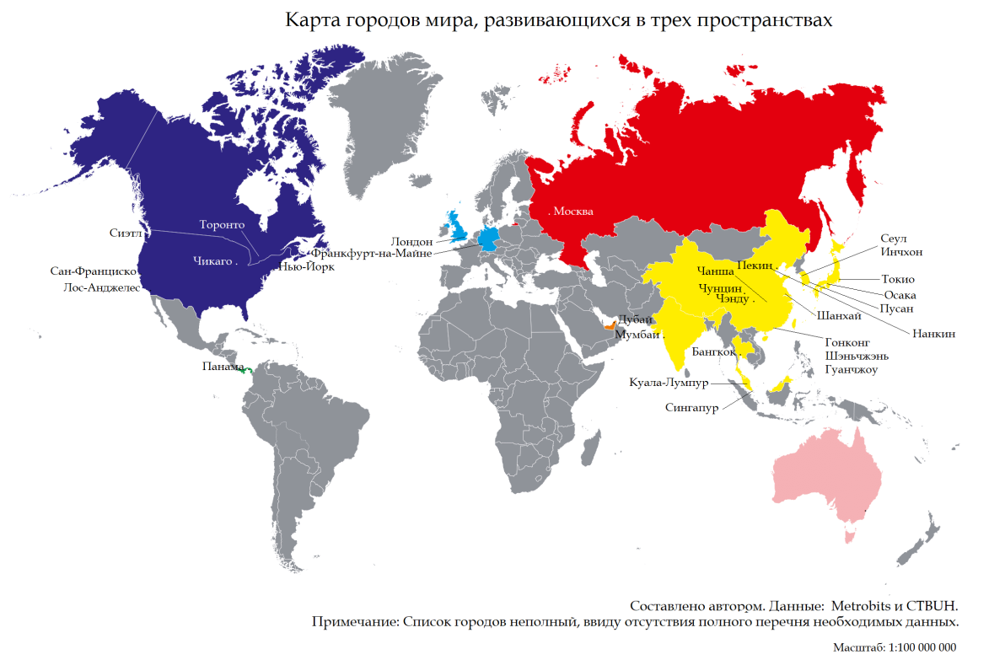

*Рисунок 6 – Карта городов, развивающиеся в трех пространствах. Составлено автором на основе данных CTBUH и World Metro Database (Metrobits).*

Похожий анализ был проведён Савченко О.В., в котором рассматривались города, имеющие метрополитен, и их географические особенности: географическое положение; климат; высота над уровнем моря; площадь города; численность и плотность населения; ВВП страны на душу населения. Рассматривалась связь перечисленных особенностей с протяженностью метрополитена. Проводились исследования также по выявлению закономерностей вертикального и горизонтального расширения городов. Так, было обнаружено, что 100 городов по всему миру имели тенденцию горизонтального и высотного расширения, в особенности, в Восточной Азии (Frolking, 2013). Как правило, города растут ввысь уже после горизонтального расширения в развитых районах (Zhang et al., 2018).

Условно географические контексты города можно поделить на 3 группы: 1) физико-географический контекст; 2) экономико и социально-географический контекст; 3) политико-географический контекст.

## 3.2 Физико-географический контекст

В рамках физико-географического контекста предлагается рассмотреть следующие параметры городов:

1. географическое положение (регион мира, прибрежное, внутриконтинентальное, островное, полуостровное положение);
2. площадь города;
3. климатические особенности (тип климата, средняя температура года и количество осадков в году);
4. микрогеография города (в каких частях города строятся высотные здания, прокладываются туннели и подземные сооружения).

*Географическое положение.*К региону Северная Америка относится 6 городов (5 – США), к Европе – 3 города, к регионам Латинская Америка, Австралия и Океания, страны MENA – по одному городу. Абсолютным лидером является Азиатско-Тихоокеанский регион (включая Индию) – здесь расположены 18 городов, развивающихся трехмерно (9 – Китай, включая Гонконг). Большинство городов расположены на островах и полуостровах, либо имеют выход к морю (63%). На островах расположены 6 городов, на полуостровах – 6. 17 городов имеют прямой выход к морю. Континентальное расположение (без выхода к морю) имеют 10 городов.

*Площадь городов.*Площадь городов, развивающихся в трех измерениях, сильно различается: от 223 в Осака до 12 145 км2 в Сиднее. Среднее значение – 2392 км2, при этом стандартное отклонение составляет 3167 км2, что говорит о большом разбросе в значениях площади городов. Для выявления взаимосвязи между площадью города и трехмерностью его пространства был проведён корреляционный анализ на основе коэффициента корреляции Пирсона. Было выбрано выявление связи между количеством объектов трехмерности и площадью города. Коэффициент корреляции Пирсона составил 0,011. Это значит, что между площадью города и количеством объектов трехмерности корреляционная связь положительная слабая.

*Таблица 18 – Корреляция площади города и объектов трехмерности городского пространства. Горизонтальная ось – количество объектов трехмерности, вертикальная ось – площадь города (км2)*

*Климатические особенности.*Исследуемые города характеризуются 10 разными типами климата (по классификации Кеппена) (Приложение №7). Доминирующим типом климата является влажный субтропический (умеренный климат с жарким летом без засушливого сезона) – характерен для 11 городов. Также имеются города с типом климата тропическая саванна (высокая влажность) (3), климат тропических лесов (2), жаркий летний влажный континентальный климат с влиянием муссонов (2), влажный субтропический климат с влиянием муссонов (2), жаркий и теплый континентальный климат (1 и 2), жаркий, теплый и прохладный летний средиземноморский климат (по 1), климат жарких пустынь (1), умеренный океанический климат (2). Среднее значение средней годовой температуры в рассматриваемых городах составило 17,1°C. При этом стандартное отклонение составило 6,3°C, что говорит о большой вариативности значений. Такой же вывод и по количеству годовых осадков: среднее значение – 1293 мм, стандартное отклонение – 635 мм. Проведенный корреляционный анализ по параметрам количества годовых осадков выявил слабую положительную связь между выбранными параметрами (К = (0,08). Корреляционной связи между среднегодовой температурой и количеству объектов трехмерности выявлено не было.

*Таблица 19 – Корреляция между среднегодовой температурой и трехмерностью городов. Горизонтальная ось – количество объектов трехмерности, вертикальная ось – среднегодовая температура*

*Таблица 20 –Корреляция между годовым количеством осадков и трехмерностью городов. Горизонтальная ось – количество объектов трехмерности, вертикальная ось – годовое количество осадков (мм)*

*Микрогеография городов.*Исследования по микрогеографии городов в сфере высотного строительства проводились на примере моделирования пространственного расширения городов Суррей (Канада) и Ухань (Китай). Было обнаружено, что в Суррее высотные здания будут чаще встречаться вблизи транспортных сетей, городских центров и более высокой плотности населения, в то время как в Ухане самые высокие здания будут располагаться рядом с озером и неосвоенными землями (Koziatek, 2017; He, 2017).

Рассмотрим пространственное размещение объектов трехмерности на примере нескольких городов.

*Токио.*Сеть метрополитена развита по всей области, максимальной плотности достигает в центре города. Высотные здания имеются в специальных районах Минато, Сумида, Синдзюку, Щибуя, Тюо, Тосима, Тиёда. Комплексы высотных зданий выходят на Токийский залив, р. Аракава и Сумида.

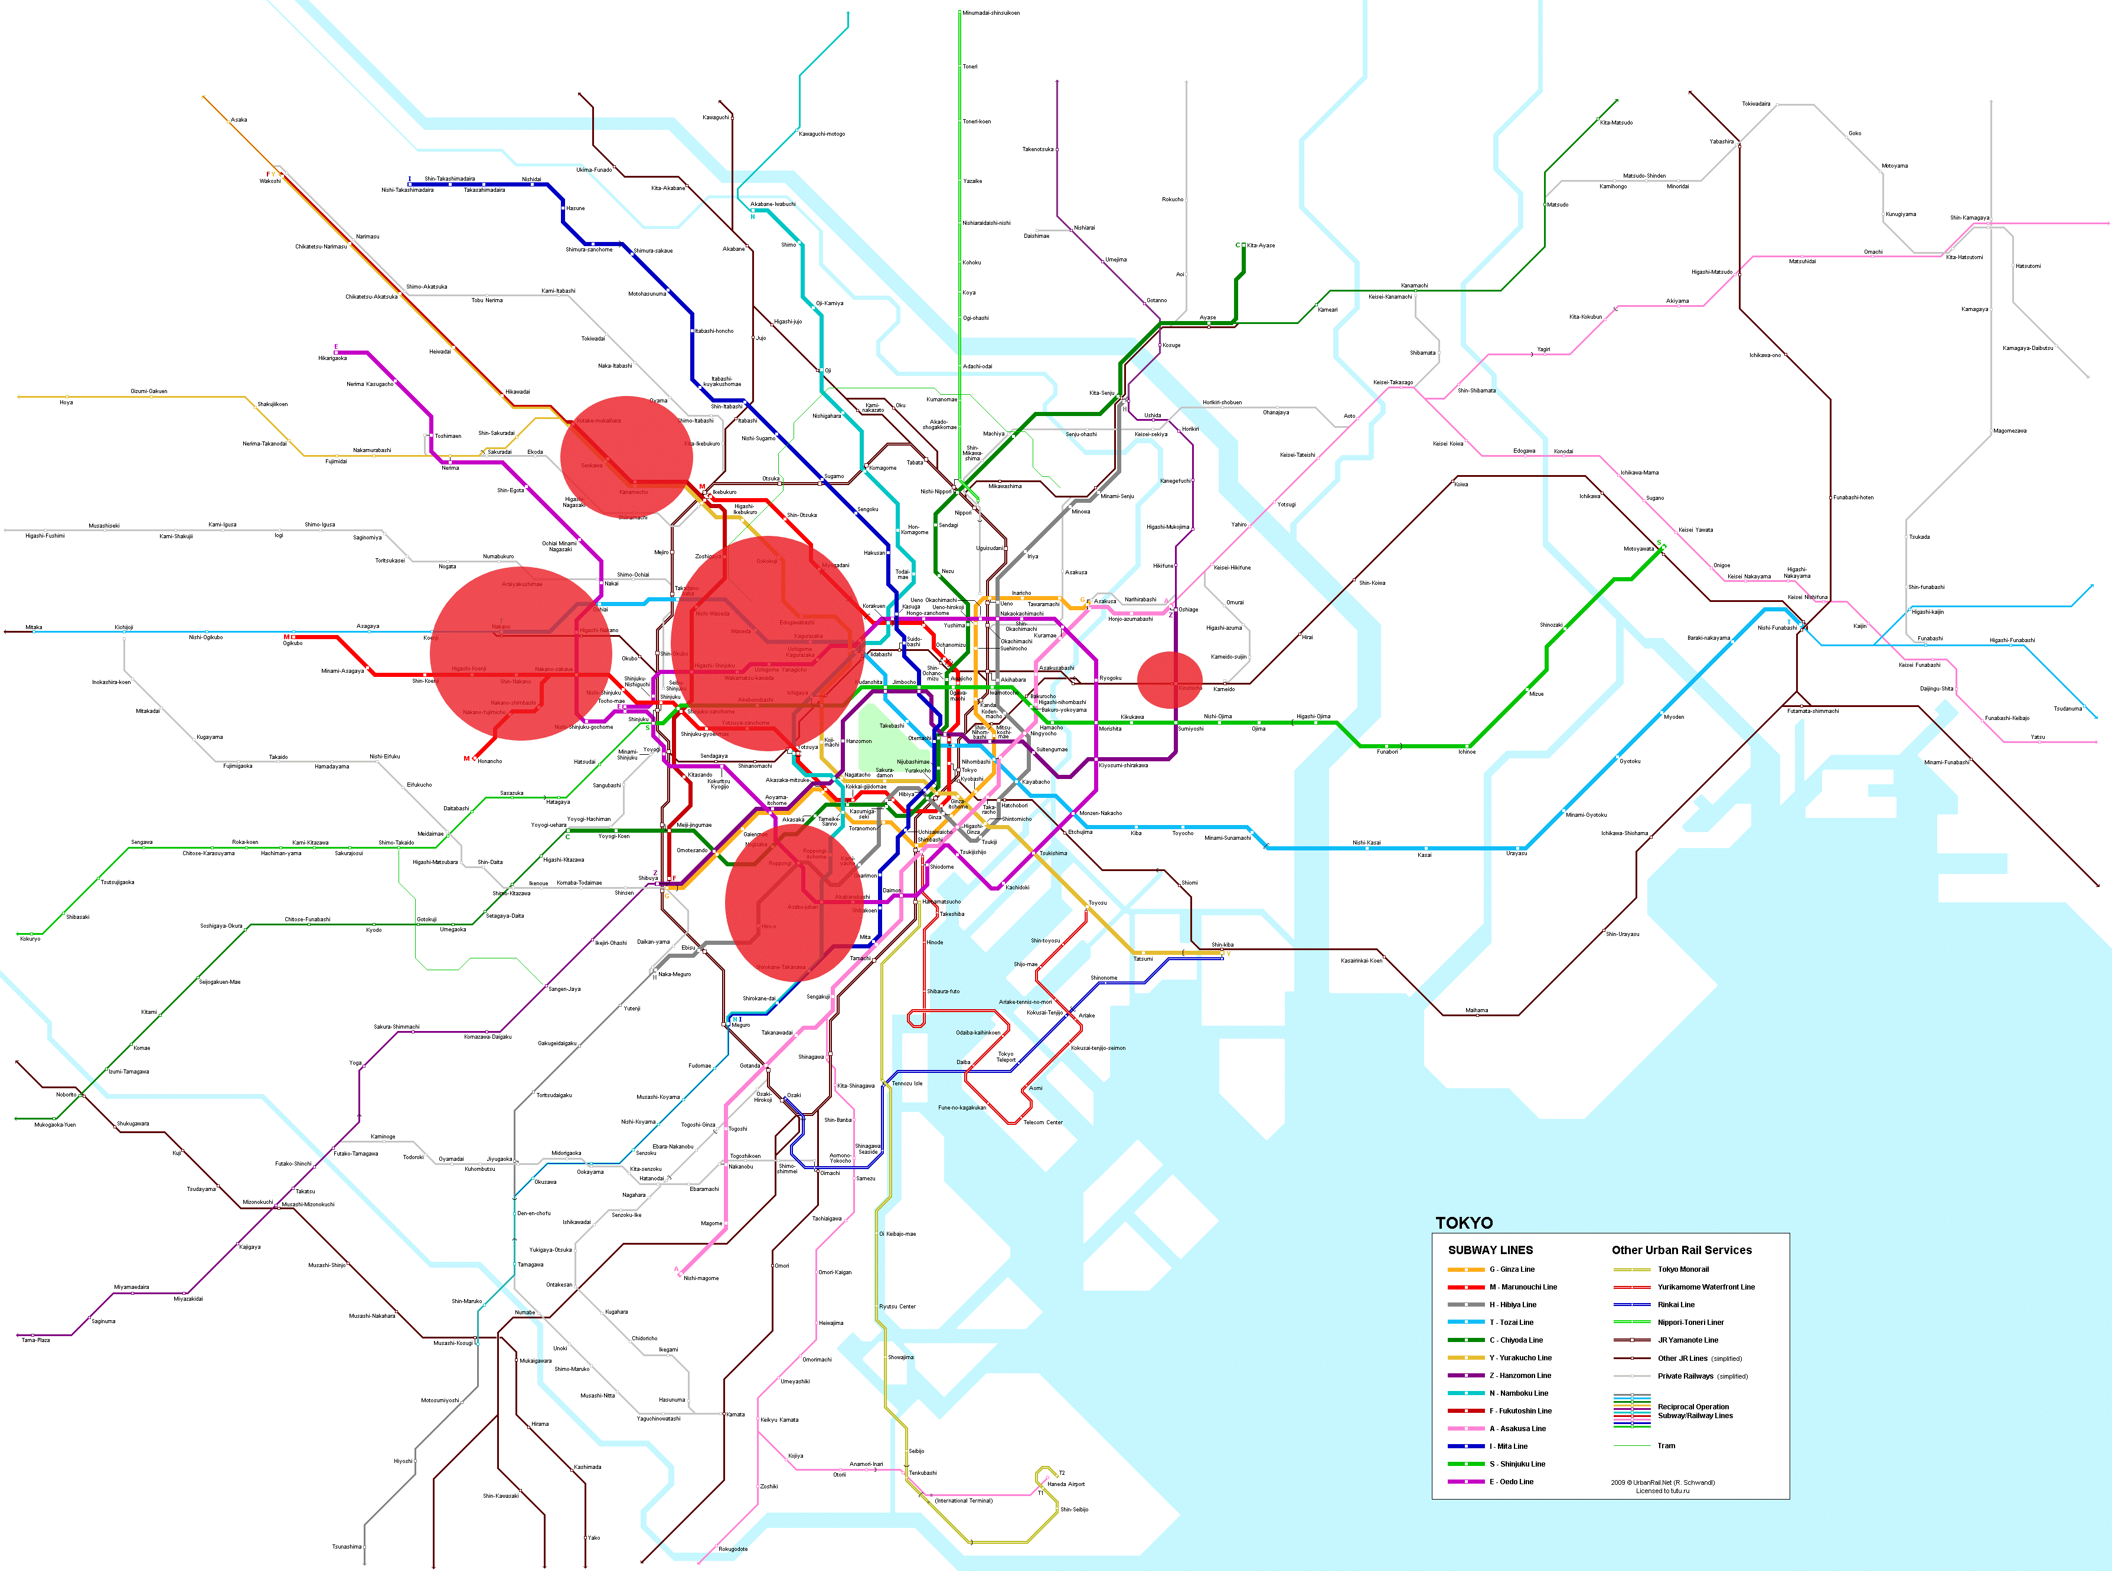

*Рисунок 7 - Метрополитен Токио и центры высотных зданий. Источник: Hisagi (wikimedia.org) и данные Google Earth*

*Нью-Йорк.* Метро Нью-Йорка растянулось на все 4 района города. Высотные здания практически полностью расположены в районе Манхэттен, еще несколько зданий имеется в Бруклине. Подавляющие большинство высотных зданий выходит на залив Аппер, р. Гудзон и Ист-Ривер.

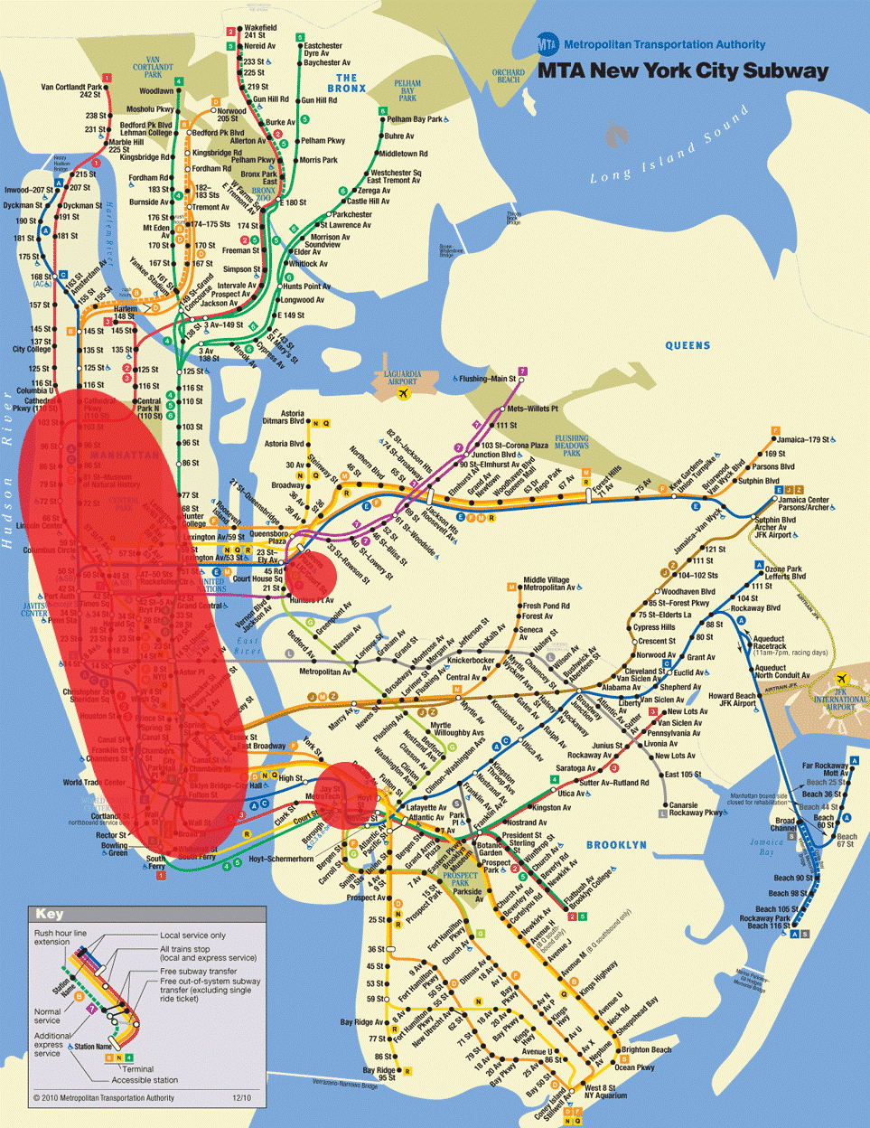

*Рисунок 8 - Карта метрополитена Нью-Йорка и центры высотных зданий. Источник: Metropolitan Transportation Authority и данные Google Earth*

*Сингапур.* Метро – по всему острову с высокой плотностью в деловом центре. Высотные здания носят и жилую функцию. Максимальная плотность – в деловом центре на побережье пролива Сингапур.

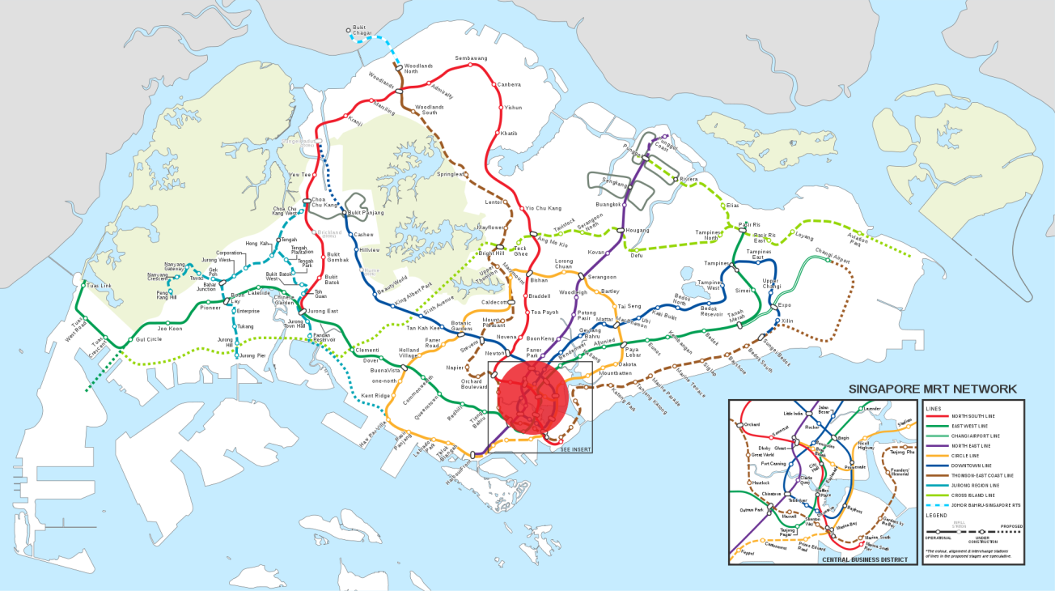

*Рисунок 9 - метрополитен Сингапура и центр высотных зданий. Источник: Seloloving (wikimedia.org) и данные Google Earth*

*Франкфурт-на-Майне.*Единый деловой центр города образован 17 высотными зданиями, расположенных на берегу р. Майн.

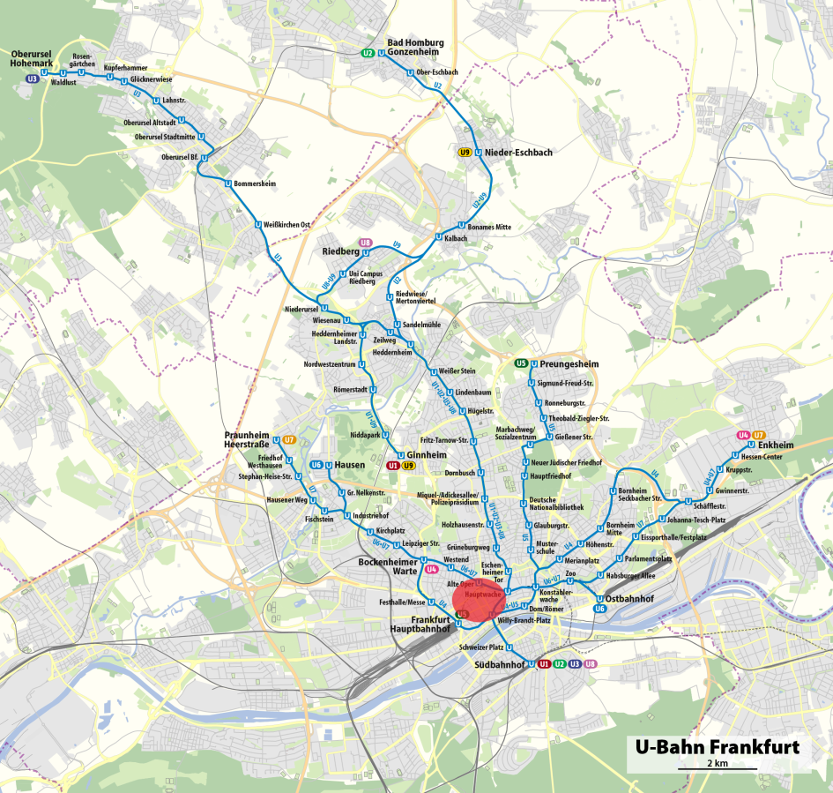

*Рисунок 10 - Метрополитен Франкфурта-на-Майне и центр высотных зданий. Источник: OpenStreetMap и данные Google Earth*

*Гонконг.*Высотные здания и сеть метрополитена расположены по всему городу. Комплексы высотных зданий выходят на залив Тунг Ван, Южно-Китайское море и р. Шинг Мун.

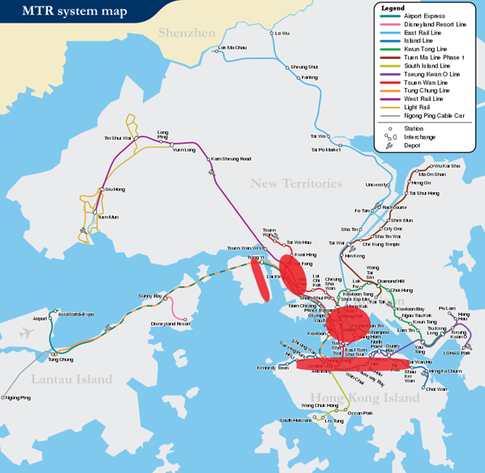

*Рисунок 11 – Метрополитен Гонконга и центры высотных зданий. Источник: wikimedia.org и данные Google Earth*

*Лондон.*Город имеет развитую сеть метрополитена, растянувшуюся на всю агломерацию. Высотные здания находятся в деловом квартале Канэри-Уолф на полуострове Собачий остров, а также в районе Сити. Многие небоскребы построены с панорамой на р. Темза.

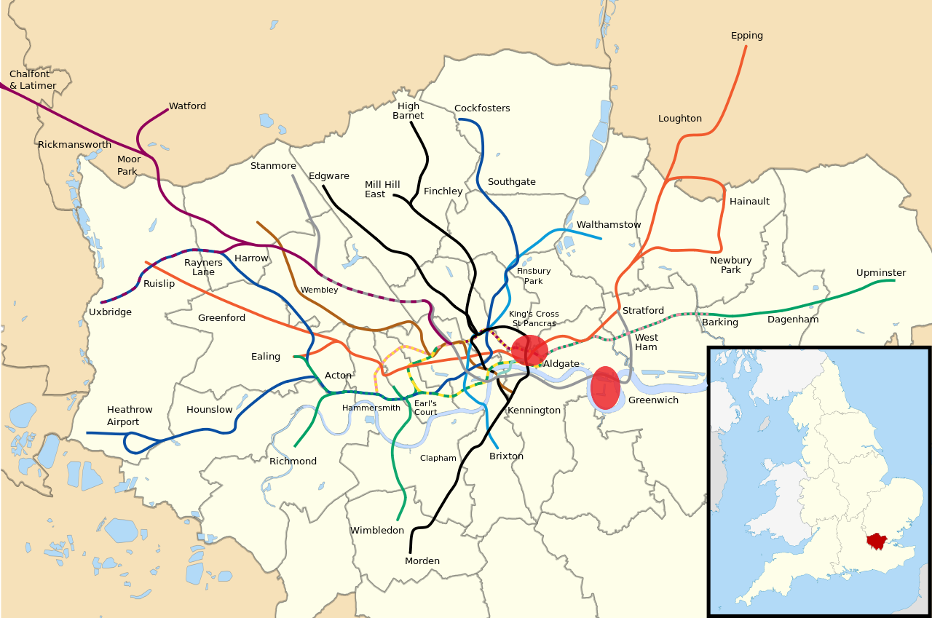

*Рисунок 12 – метрополитен Лондона и центры высотных зданий. Источник: wikimedia.org и данные Google Earth*

Тенденция размещения комплексов высотных зданий на побережье или у берега реки прослеживается также и в городах Москва (Москва Сити у Москва-реки), Чикаго (побережье о. Мичиган), Сан-Франциско (одноименный залив), Сиэтл (залив Эллиотт). В Лос-Анджелесе высотные здания находятся вдали от побережья.

## 3.3 Экономико и социально-географический контекст

В рамках экономико и социльно-географического контекста будут рассмотрены следующие показатели:

1. численность населения города;
2. плотность населения города;
3. ВРП города.

*Численность населения города.*Средняя численность населения в исследуемых 30 городах составила 6,9 млн. чел. При этом, стандартное отклонение – 5,8, что говорит о большом размахе данных. Коэффициент корреляции Пирсона показал, что между численностью населения и проявлением трехмерности существует умеренная положительная связь (К = 0,513). Это говорит о том, что существует тенденция увеличения количества объектов трехмерности при увеличении численности населения.

*Таблица 21 – Корреляция численности населения и количества объектов трехмерности. Горизонтальная ось – количество объектов трехмерности, вертикальная ось – численность населения (млн. чел.)*

*Плотность населения.*Значение плотности населения в выбранных городах колеблется от 381 чел/км2 до 22937 чел/км2. Среднее значение – 6124, стандартное отклонение – 5512. Коэффициент Пирсона при учете двух параметров (плотности населения и количества объектов трехмерности) составил 0,407. Это говорит о том, что между плотностью населения и трехмерностью городского пространства существует умеренная положительная корреляционная связь.

*Таблица 22 – Корреляция плотности населения и количества объектов трехмерности. Горизонтальная ось – количество объектов трехмерности, вертикальная ось – плотность населения (чел./км2)*

*Внутренний Региональный Продукт.*Последние данные по Внутреннему Региональному Продукту (ВРП) по странам мира были составлены Бруклинским Университетом в 2014 г. К сожалению, это последние имеющиеся данные по ВРП, охватывающие большинство крупных городов мира. Из 15 самых богатых городов мира 9 городов были в списке исследуемых городов. Следует также обратить внимание и на факт того, что исследуемые города относятся к развитым и богатым странам (за исключением Китая и ОАЭ – традиционно не относящиеся к списку развитых стран). Но и Китай, и ОАЭ являются богатыми странами: Китай – первая страна по объему ВВП, ОАЭ – богатое нефтью государство. Среднее значение ВРП составляет 482,5 млрд. долларов США со стандартным отклонением в 366,9 млрд. долларов. Коэффициент Пирсона равен 0,548, что говорит об умеренной положительной корреляции. Чем выше ВРП, тем больше объектов высотного и подземного строительства.

*Таблица 23 – Корреляция ВРП и количества объектов трехмерности. Горизонтальная ось – количество объектов трехмерности, вертикальная ось – значение ВРП (млрд. долларов)*

**3.4 Политико-географический контекст**

Комплексное планирование подземного пространства на уровне городов в большинстве стран не ведётся (Mielby et al., 2017). На данный момент существует генеральный план подземного пространства в Хельсинки, Финляндия (Vähäaho, 2016). В Китае планирование подземного пространства включено в генеральные планы Пекина, Шанхая, Ханчжоу, Сямынь, Шэньян, Нанкин, Бэнбу, Циндао, Хэфэй, Линьи и Тонгрен (Volchko et al., 2020).

Работа над составлением генерального плана подземного пространства в Хельсинки была начата в 2004 г. Генеральный план был принят городским советом в декабре 2010 г. В городе использовано 10 млн. м3 подземного пространства под разные цели: парковки, спортивные центры, хранение полезных ископаемых, 400 складских помещений, 220 км технический туннелей, 60 км туннелей централизированного теплоснабжения и охлаждения, телекоммуникационных кабелей, водоснабжения. Получается, что в Хельсинки на каждые 100 м2 наземного пространства приходится 1 м2 подземного (Vähäaho, 2016).

Многие существующие планы подземного пространства являются секторальными, т.е. учитывают только один сектор использования (например, горнодобывающий, транспортный, коммуникационный, управление энергетикой и водоснабжением и т.д.). Такие планы характерны для Монреаля, Торонто, Брисбена, Стамбула, Токио, Осака, Нагоя; для стран Швеция, Норвегия, Великобритания и Словения. Комплексное планирование осуществляется уже на уровне отдельного проекта (Volchko et al., 2020).

Регулирование высоты застройки распространено по всему миру. Исследование, проведенное ООН-Хабитат, показало, что подавляющее большинство городов мира (85%) имеют один или несколько нормативных актов, ограничивающих размер зданий, будь то высотные регламенты или правила максимальной площади зданий. В Европе и Северной Америке данный показатель ниже, чем в остальных регионах (около 77%). В 59% городов мира установлены ограничения высотности зданий. В 72% городов наименее развитых стран установлены ограничения на многоквартирные дома: они либо вообще не разрешены, либо разрешены на ограниченной территории города. В большинстве африканских стран все еще действуют строительные стандарты колониальной эпохи (World Cities…, 2020).

Многие города, которые развиваются трехмерно, - это города, получившие экономическое развитие в середине-конце XX в., не имеющие сохранившегося исторического центра. Поэтому в списке городов мало средневековых городов развитых стран Европы. В странах Западной Европы существует регулирование высоты застройки, в особенности, в исторических центрах. Они приняты для сохранения исторического облика города. Возьмем в пример один из центров мировой экономики – город Париж (входит в список глобальных городов). ВРП Парижа составляет 715,1 млрд. долларов США (на 2014 г.). При этом, даже в масштабах страны Париж – не самый высокий город, и занимает 3 место (по данным CTBUH). В границах города небоскребами (не считая Эйфелеву Башню) является Башня Монпарнас (209 м), построенная в 1973 г, и здание парижского суда Трибунал Париж (160 м), построенный в 2018 г. Деловой высотный центр Дефанс построен в 3 км от западных границ города, и входит уже в Парижскую агломерацию. В 2010 г. городские власти отменили закон 1977 г., накладывающий ограничения на строительство зданий выше 37 м, увеличив максимальную высоту до 180 м. Но и сейчас для строительства небоскреба в исторической части Парижа требуется согласие Городского Совета.

В некоторых странах строительные стандарты и нормы смягчаются в пользу высотности, а в некоторых – наоборот. Так, долгое время в Лондоне не было небоскребов ввиду строгих законов города. Они существуют для сохранения архитектурных доминант в виде Собора Святого Павла, Вестминстерского дворца и Лондонского Тауэра. Ослабления в законах последовало в 60-х гг. XX в. В городе появились небоскребы Centre Point (117 м), NatWest Tower (183 м). Уже в конце XX-начале XXI в. в городе сформировался высотный деловой центр Канэри-Уорф. В историческом центре Лондона – Сити – тоже построены небоскребы. В последние годы в городе сформировалась тенденция на высотное строительство, вызванная также и послаблениями в законодательстве. Лондон – единственный город Западной Европы, входящий в ТОП-50 городов по количетсву небоскребов (150м+) (данные CTBUH).

Нью-Йорк имеет правила зонирования, согласно которым каждый район города делится на 10 категорий. Отличаются они типом жилья, плотностью населения и количеством парковочных мест. Разные типы жилья отличаются также и высотностью. Высотная этажность предусмотрела для 8,9 и 10 категорий. Причем регулирование зонирования в Нью-Йорке становится строже, это касается и высоты зданий. Так, около 40% зданий на Манхэттене не соответствуют актуальным правилам зонирования, но были построены еще до их принятия (Плотность застройки…, 2016). В жилых новых районах в Нью-Йорке средняя высотность 6-7 этажей.

**ГЛАВА 4. ДИСКУССИЯ И ВЫВОДЫ**

## Дискуссия

Современный период развития человечества с быстрым ростом городского населения стал эпохой наибольшей проявленности и распространения высотного строительства, а также расширения использования подземного пространства. В результате мы видим, как развитые и развивающиеся страны с каждым годом строят все больше небоскребов и используют подземное пространство в новых целях. Большую роль в этом процессе сыграло и развитие инженерных технологий (в особенности, изобретение безопасного лифта Отиса и новые конструктивные решения).

Сегодня никого не удивить сотнями станций метро и крупными высотными комплексами, охватывающими всё побережье крупнейших городов. Важно понимать, как все эти процессы влияют на нашу жизнь, на общее развитие человечества. В рамках данного исследования мы рассмотрели данный аспект через выявление роли трехмерности в таких современных концепциях городского развития, как концепция устойчивого развития, «резильентности», «климатической нейтральности», умного города, более узкоспециализированной концепции «города-губки». Анализ проводился через выделение основных принципов и технологий реализации данных концепций и рассмотрения влияния на них трехмерности городского развития. На некоторые концепции (такие как устойчивое развитие, «климатическая нейтральность») трехмерная урбанизация оказывает большое влияние, а на некоторые (такие как «умный город», «город-губка», «резильентность») меньшее влияние.

Влияние трехмерности городского пространства на перечисленные концепции, в особенности, на концепцию устойчивого развития, двояко. Трехмерное развитие городов имеет как преимущества, так и недостатки в сфере устойчивости.

Преимущества связаны с созданием дополнительного наземного пространства при перенесении части услуг в ГПП и повышении этажности зданий; это, в свою очередь, создает условия для увеличения плотности застройки и созданию компактных городов; в последние годы всё большее развитие получают технологии зеленого, энергоэффективного строительства высотных зданий; частично решается транспортная проблема при использовании ГПП для внедрения новых видов общественного транспорта; подземные сооружения имеют более высокую защищенность от таких стихийных бедствий, как землетрясение, ураган, торнадо, внешние пожары или взрывы.

С другой стороны, есть также и недостатки, которые служат ограничением для достижения устойчивого развития: при увеличении масштабов высотного строительства увеличивается также и нагрузка на социальную и транспортную инфраструктуру; высотные здания в городе усиливают «городской остров тепла»; защищенность подземных сооружений от природных и техногенных бедствий зависит от технических характеристик, наиболее уязвимые части – открытые входы и выходы; строительство подземных сооружений (в особенности, метрополитена) требует огромных финансовых вложений; неграмотное городское планирование в развивающихся странах может привести к чрезмерной плотности.

Построение устойчивого, удобного и комфортного города невозможно без учёта влияния окружающего пространства (а в городах это преимущественно здания и сооружения) на здоровье и психологию человека. Существующие исследования указывают на то, что высотные здания и подземные сооружения могут негативно влиять на психологию человека (появляется нервное напряжение, стресс, чувство изолированности, отсутствия контроля), на здоровье (отсутствие прямого солнечного света в ГПП, увеличение количества пыли и бактерий в верхних этажах, электромагнитное излучение), на социальные взаимоотношения (трудность построения добрососедских отношений при большом количестве соседей).

В существующих документах по городскому развитию, а также практически во всех целях Устойчивого развития ООН отдельно выделяются уязвимые слои общества: дети, женщины, коренные народы, люди с ограниченными возможностями здоровья (ОВЗ) и беднейшие группы населения. В рамках городского пространства выделяются маломобильные группы населения. Здесь следует указать, что высотные здания и подземные сооружения обладают барьерной средой. Барьерная среда затрудняет физическое перемещение маломобильных групп населения.

Заключительная часть данной работы посвящена анализу влияния географических контекстов на проявление в городе трехмерности. Необходимость данного анализа продиктована важностью рассмотрения не только последствий трехмерности для каких-либо сфер деятельности, но также и важностью понимания процессов, которые могли бы влиять на уровень развития трехмерности в конкретном городе. В рамках данного анализа были выбраны 29 городов, развивающихся в трех измерениях. Выбор городов основывался на данных по количеству небоскребов выше 150 м в разных городах мира (данные CTBUH), а также количества станций метрополитена (данные Metrobits). Второй параметр был выбран ввиду отсутствия полных данных по освоению подземного пространства в городах мира. Сформированный список городов дополнялся данными по площади, численности и плотности населения, типов климата, годовому количеству осадков и среднегодовой температуры выбранных городов. Все эти показатели необходимы для анализа географических контекстов через их деление на 3 группы: физико-географический; экономико и социально-географический; политико-географический контекст. К физико-географическим особенностям города относится площадь города, климатические особенности и микрогеография городского пространства. К экономико- и социально-географическим – численность, плотность населения, а также величина внутреннего валового продукта (ВРП). В рамках политико-географического контекста рассматривалась нормативно-правовая база разных городов в сфере трехмерности (высотные регламенты и учет подземного пространства в городском планировании).

Для понимания влияния данных групп географических контекстов на трехмерность городского пространства был выбран корреляционный анализ на основе коэффициента корреляции Пирсона. Данный вид корреляции подходит для исследования взаимосвязи двух переменных, измеренных в метрических шкалах на одной и той же выборке. Базовой переменной была выбрана сумма количества высотных зданий и станций метрополитена, как показатель трехмерности пространства. После проводился корреляционный анализ между данной переменной и перечисленными выше показателями городов.

Исследование корреляции выявило слабую положительную корреляционную связь между количеством объектов трехмерности городов и климатическими особенностями и площадью города. Также была получена умеренная положительная корреляция с численностью и плотностью населения, а также с величиной ВРП города.

Рассмотрение микрогеографии города привело к выявлению некоторых закономерностей размещения объектов трехмерности (в рамках данного анализа - станций метрополитена и высотные здания). Высотные здания строятся комплексами, в новых городах занимают офисно-деловой центр города. При этом существует тенденция строительства высотных зданий вблизи водоемов и рек; Во многих городах сеть метрополитена достигает высокой плотности вблизи комплексов высотных зданий. В исследуемых городах метрополитен развит практически по всей территории городов.

Что касается политико-географического контекста, то существующие правила зонирования ограничивают возведение высотных зданий в большинстве городов мира, в особенности, в исторических центрах городов. В городском планировании подземное пространство учитывается лишь в некоторых странах, обычно секторально. При этом, в некоторых городах происходит ужесточение правил зонирования в отношении высотных зданий, а в некоторых – ослабление.

## Выводы

По результатам проведенного анализа можно сформулировать следующие выводы:

1. Предпосылками трехмерного развития городов является: быстрые темпы роста городского населения; ограниченность горизонтального расширения городов в связи с негативными последствиями такого расширения; развитие инновационных технологий в сфере подземного и, прежде всего, высотного строительства.
2. Влияние трехмерного развития городов на их устойчивость неоднозначно. Выявлены следующие преимущества: создание условий для увеличения плотности через появление дополнительного пространства; подземные сооружения имеют более высокую защищенность от некоторых стихийных бедствий, а в высотном строительстве получают распространение сейсмоустойчивое, зелёное и энергоэффективное строительство. С другой стороны, есть также и недостатки: при увеличении масштабов высотного строительства увеличивается также и нагрузка на социальную и транспортную инфраструктуру; высотные здания в городе усиливают «городской остров тепла»; защищенность подземных сооружений от природных и техногенных бедствий зависит от технических характеристик, наиболее уязвимые части – открытые входы и выходы.
3. Важно учитывать влияние застройки на психологию и здоровье человека. Необходим учет следующих аспектов: влияние на нервное напряжение, стресс, чувство изолированности и контроля; наличие прямого солнечного света в помещениях, регулирование количества пыли и бактерий в воздушной среде помещений.
4. Физико-географические особенности города влияют на трехмерность в меньшей степени, чем экономико и социально-географические особенности; наибольшее влияние на трехмерность городов оказывает экономико и социально-географический контекст.
5. Существуют некоторые закономерности размещения высотных зданий и линий метрополитена: высотные здания строятся комплексами, в новых городах занимают офисно-деловой центр города; в таких городах сеть метрополитена достигает высокой плотности вблизи комплексов высотных зданий; метрополитен развит практически по всей территории городов; существует тенденция строительства высотных зданий вблизи водоемов и рек.

# ЗАКЛЮЧЕНИЕ

Предыдущие научные исследования в сфере развития городского пространства учитывали либо высотное, либо подземное пространство по отдельности. Так, ключевыми авторами научных трудов по городскому подземному пространству являются Пенк Ф.Л., Бобылев Н.Г., Стерлинг Р.Л., Ли Х., Ван Р., Броэр В. , Конюхов Д.С. В сфере высотного строительства можно назвать Али М., Аль-Кодмани К., Гиффорд Р., Акристиний В. А., Борискина Ю. и др.

В результате анализа научной литературы, а также имеющихся статистических данных, можно сделать вывод о трехмерности городского развития на современном этапе, т.е. современные города развиваются не только либо в высотном, либо подземном пространстве, а развивают все 3 доступных уровня пространства. Поэтому для комплексного исследования необходимо учитывать все уровни городского пространства. Данная работа является одной из первых попыток объединения рассмотрения трехмерности городского пространства, учитывающей все 3 уровня городского пространства: подземного, наземного и надземного.

В рамках данной работы были выявлены предпосылки трехмерного развития городов, роль трехмерной урбанизации в сфере устойчивости, влияние трехмерного развития на жизнь людей в городах, а также была установлена некоторая связь уровня трехмерного развития городов с его географическими особенностями. В результате была выполнена поставленная цель исследования – выявление роли трехмерной урбанизации в сфере устойчивости городов, а также связи между проявлением трехмерной урбанизации в различных городах мира и географическими контекстами в них.

Основные трудности проведения данного анализа заключались в отсутствии полных данных по использованию городского пространства в разных города мира, количеству высотных зданий выше 100 метров (в имеющихся открытых статистических базах порог высотности 150 м), а также слабой отраженности вопроса трехмерности в докладах крупных организаций (таких как ОНН, ООН-Хабитат и др.).

Были проанализированы 5 теорий городского развития, 10 географических параметров городов. В этой сфере есть перспектива расширения списка учитываемых показателей для более обширного исследования данного вопроса.

Рассмотрение трехмерности города должно быть расширено и учтено в городском планировании. Мы должны понимать последствия строительства в городах высотных зданий, расширения использования подземного пространства для обеспечения более комфортной жизни для людей и достижения устойчивости городов.

# СПИСОК ИСПОЛЬЗОВАННОЙ ЛИТЕРАТУРЫ

*Источники на английском языке:*

1. Admiraal H., Cornaro A. Why underground space should be included in urban planning policy–And how this will enhance an urban underground future //Tunnelling and underground space technology. – 2016. – Т. 55. – С. 214-220.

2. Ali M. M., Al-Kodmany K. Tall buildings and urban habitat of the 21st century: a global perspective //Buildings. – 2012. – Т. 2. – №. 4. – С. 384-423.

3. Bobylev N. Mainstreaming sustainable development into a city's Master plan: A case of Urban Underground Space use //Land Use Policy. – 2009. – Т. 26. – №. 4. – С. 1128-1137.

4. Bobylev N. Transitions to a high density urban underground space //Procedia engineering. – 2016. – Т. 165. – С. 184-192.

5. Brierley G. Tunneling: A Historical Perspective // Tunnel Business Magazine. – 2014.

6. Brody S. The characteristics, causes, and consequences of sprawling development patterns in the United States //Nature Education Knowledge. – 2013. – Т. 4. – №. 5. – С. 2.

7. Cui, J., Lin, D. Utilisation of underground pedestrian systems for urban sustaintability. Tunnelling and Underground Space Technology, v.55, p. 194-204, 2016.

8. De Jong M. et al. Sustainable–smart–resilient–low carbon–eco–knowledge cities; making sense of a multitude of concepts promoting sustainable urbanization //Journal of Cleaner production. – 2015. – Т. 109. – С. 25-38.

9. Desouza K. C., Flanery T. H. Designing, planning, and managing resilient cities: A conceptual framework //Cities. – 2013. – Т. 35. – С. 89-99.

10. Frolking, S.; Milliman, T.; Seto, K.C.; Friedl, M.A. A global fingerprint of macro-scale changes in urbanstructure from 1999 to 2009. Environ. Res. Lett. - 2013

11. Gifford R. The consequences of living in high-rise buildings //Architectural science review. – 2007. – Т. 50. – №. 1. – С. 2-17.

12. He, Q. et al. Simultaneously simulate vertical and horizontal expansions of a future urban landscape: A case study in Wuhan, Central China. Int. J. Geogr. Inf. Sci. – 2017

13. Hunt D. V. L. et al. Liveable cities and urban underground space //Tunnelling and Underground Space Technology. – 2016. – Т. 55. – С. 8-20.

14. Ineichen, B., & Hooper, D. (1974). Wives’ mental health and children’s behavior problems in contrasting residential areas. Social Science and Medicine, 8, 369-374.

15. Koziatek, O.; Dragi´cevi´c, S. iCity 3D: A geosimualtion method and tool for three-dimensional modeling of vertical urban development. Landsc. Urban. Plan. – 2017.

16. Kulp, S.A., Strauss, B.H. New elevation data triple estimates of global vulnerability to sea-level rise and coastal flooding. Nat Commun 10, 4844. - 2019.

17. Kuzucuoğlu C. Geology and geomorphology of the Cappadocia volcanic Province, Turkey. – 2019.

18. Lane, Kenneth S. Tunnels and underground excavations // Encyclopedia Britannica. – 2019.

19. Mielby, S. et al. Opening up the subsurface for the cities of tomorrow the subsurface in the planning process. Procedia Eng. 209, 12–25. – 2017

20. Ng C. F. Living and working in tall buildings: satisfaction and perceived benefits and concerns of occupants //Frontiers in built environment. – 2017. – Т. 3. – С. 70.

21. Nguyen T. T. et al. Implementation of a specific urban water management-Sponge City //Science of the Total Environment. – 2019. – Т. 652. – С. 147-162.

22. Redman C.L. Should sustainability and resilience be combined or remain distinct pursuits? Ecol. Soc. 19 (2). – 2014.

23. Richman, N. (1977). Behavior problems in pre-school children: Family and social factors. British Journal of Psychiatry, 131, 523-527.

24. Santer B. D. et al. Celebrating the anniversary of three key events in climate change science //Nature Climate Change. – 2019. – Т. 9. – №. 3. – С. 180-182.

25. Soh C. K. et al. Human-centered development of underground work spaces //Procedia engineering. – 2016. – Т. 165. – С. 242-250.

26. Sterling R. et al. Sustainability issues for underground space in urban areas //Proceedings of the Institution of Civil Engineers-Urban Design and Planning. – 2012. – Т. 165. – №. 4. – С. 241-254.

27. Sterling R., Nelson P. City resiliency and underground space use //Advances in Underground Space Development. – 2013.

28. Transports Publics U. I. World Metro Figures 2018 //Statistics Brief. – 2018.

29. U.N. World Urbanization Prospects: The 2009 Revision. – 2019.

30. UCL-Energy 'High-Rise Buildings: Energy and Density' research project results // Engineering and Physical Science Research Council, 2017.

31. Vähäaho I. An introduction to the development for urban underground space in Helsinki //Tunnelling and Underground Space Technology. – 2016. – Т. 55. – С. 324-328.

32. Volchko Y. et al. Subsurface planning: Towards a common understanding of the subsurface as a multifunctional resource //Land use policy. – 2020. – Т. 90. – С. 104316.

33. Walker B. et al. A handful of heuristics and some propositions for understanding resilience in social-ecological systems. Ecology and Society 13(1). – 2006.

34. Zhang W. et al. Urbanization exacerbated the rainfall and flooding caused by hurricane Harvey in Houston //Nature. – 2018. – Т. 563. – №. 7731. – С. 384-388.

35. Zhang, W. et al. Analyzing horizontal and vertical urbanexpansions in three East Asian megacities with the SS-coMCRF model. Landsc. Urban. Plan. – 2018.

36. Akristiniy V. A., Boriskina Y. I. Vertical cities-the new form of high-rise construction evolution //E3S Web of Conferences. – EDP Sciences, 2018. – Т. 33. – С. 01041.

37. Habitat U. N. World Cities Report 2020: The Value of Sustainable Urbanization. – 2020.

*Источники на русском языке:*

1. Аксенов К. Э. Теоретическое обоснование концепции скоординированного развития Санкт-Петербурга и Москвы //СПб.: Фонд Центр стратегических разработок «Северо-Запад. – 2005. – Т. 31.

2. Балдина Е. А., Грищенко М. Ю., Федоркова Ю. В. Исследование городских территорий по тепловым снимкам (обзор литературы). / МГУ – 2012.

3. Беккер В. Стандарты к повышению энергетической эффективности зданий в регионе ЕЭК ООН: Действующее законодательство и ответственные органы государственной власти: ЕЭК ООН. – 2018.

4. Гейл, Я. Города для людей / Ян Гейл; Пер. с англ. — M.: Альпина Паблишер, 2012. — 276 с.

5. Генералов В.П. История строительства высотных зданий: монография / СГАСУ. Самара, 2011. 192 с.

6. Глобальное потепление на 1,5°C: Доклад МГЭИК. – 2018.

7. Доклад о Целях в области устойчивого развития: ООН. – 2020.

8. Ильина И. Н., Плисецкий Е. Е., Ткаченко С. Б. «Умный город» и глобальные тренды в городских инновациях. – М.: Улей, 2018. – 154 с.

9. Климатическая нейтральность к 2050 г.: Доклад Европейской комиссии ЕС. – 2019.

10. Климатически нейтральные города. Как добиться снижения энергоемкости и углеродоемкости в городах и сделать их более устойчивыми к изменению климата: Доклад ЕЭК ООН. – 2011.

11. Конюхов Д. С. Использование подземного пространства: Учебное пособие для вузов / Москва. Архитектура-С, 2004. — 296 с.

12. Корчак А. А., Стоянова И. А. Опыт использования подземного пространства в крупных городах //Горный информационно-аналитический бюллетень (научно-технический журнал). – 2011. – №. 12.

13. Кошкина С. Ю., Корчагина О. А., Воронкова Е. С. " Зеленое" строительство как главный фактор повышения качества окружающей среды и здоровья человека //Вопросы современной науки и практики. Университет им. ВИ Вернадского. – 2013. – №. 3. – С. 150-158.

14. Лавров Л. П., Перов Ф. В. Высотные здания: ошибочный вектор жилищного строительства //Вестник гражданских инженеров. – 2016. – №. 5. – С. 16-27.

15. Матейко А. О. Периоды развития и современные тенденции высотного строительства //Традиции и инновации в строительстве и архитектуре. Градостроительство. – 2016. – С. 303-305.

16. Наше общее будущее: Доклад Международной Комиссии по окружающей среде и развитию: Пер. с англ. / Под ред. С.А. Евтеева, Р.А. Перелета. М.: Прогресс, 1989. – 372 с.

17. Плотность застройки в мегаполисах // Аналитический обзор АО «ДОМ.РФ». – 2016.

18. Последствия изменения климата для международных транспортных сетей и адаптация к ним: Доклад группы экспертов ЕЭК ООН. – 2014.

19. Смирнов О. О. Влияние высотной застройки на город и городскую среду //Жилищные стратегии. – 2019. – Т. 6. – №. 1.

20. Шульгин П. Н. История освоения подземного пространства // Вестник науки и образования Северо-Запада России. 2018. №1.

Ресурсы сети Интернет:

1. <https://www.ctbuh.org/> – открытые данные по высотным зданиям Совета по высотным зданиям и городской среде (Council on Tall Buildings and Urban Habitat (CTBUH))
2. <https://data.worldbank.org/> – открытые данные Мирового банка по городскому населению (World Bank Open Data)
3. <https://ourworldindata.org/> – онлайн-ресурс Лаборатории Глобальных Изменений Данных (Global Change Data Lab) - Our World In Data (OWID)
4. <http://corbusier.totalarch.com/> - информационно-образовательный портал Totalarch
5. <https://whc.unesco.org/> – официальный сайт ЮНЕСКО: Список Всемирного наследия ЮНЕСКО (UNESCO World Heritage List)
6. <https://transport.mos.ru/> –Единый Транспортный Портал «Московский транспорт
7. <https://www.un.org/> – официальный сайт Организации Объединенных Наций (ООН): Цели устойчивого развития
8. <https://tunnel.ita-aites.org/> – официальный сайт Международной ассоциации туннелирования и подземного пространства (ITA)
9. <https://tfl.gov.uk/> – официальный сайт Оператора системы общественного транспорта Лондона «Transport for London»
10. <http://web.mta.info/> – официальный сайт Оператора системы общественного транспорта Нью-Йорка «The Metropolitan Transportation Authority (MTA)»
11. <https://www.brookings.edu/> – официальный сайт Бруклинского Университета: открытые данные по ВРП городов мира
12. <http://mic-ro.com/> - Metrobits – некоммерческая организация, систематизирующая данные по метрополитенам мира (World Metro Database)
13. <https://minstroyrf.gov.ru/> - официальный сайт Министерства строительства и жилищно-коммунального хозяйства Российской Федерации (Минстрой России): Стандарт «Умный город»
14. <http://www.fondationlecorbusier.fr/> – «Фонд Ле Корбюзье» (Fondation Le Corbusier, управляющая компания FLC-ADAGP): отрывки из трудов Ле Корбюзье
15. <https://www.cred.be/> – Центр исследований эпидемиологии стихийных бедствий – CRED

# ПРИЛОЖЕНИЯ

*Приложение №1. ТОП-10 стран мира по количеству высотных зданий (150м+) на 2020 г. Источник: Совет по высотным зданиям и городской среде (CTBUH).*

|  |  |
| --- | --- |
| Страна | Количество высотных зданий (150 м+) |
| Китай | 2395 |
| США | 825 |
| ОАЭ | 268 |
| Япония | 261 |
| Южная Корея | 233 |
| Австралия | 122 |
| Канада | 112 |
| Таиланд | 108 |
| Индонезия | 105 |
| Малайзия | 97 |

*Приложение №2. Классификация древних подземных сооружений по П.Н.Шульгину*

|  |  |  |
| --- | --- | --- |
| Назначение | Типы объектов | Свидетельство и примеры начала использования |
| Жилые комплексы | Пещеры и гроты | 250 тыс. лет назад (Малая и большая пещеры Чжоукоудянь в Северном Китае) |
| Подземные города | Кесария Каппадокийская, Цезария (3000 гг. до н.э.) |
| Культовые сооружения | Первичные захоронения | Почти совпадает по времени с освоением пещер первобытными людьми. |
| Подземные объекты курганов и пирамид | 2700 до н.э. (Пирамида царя Джосера), 1000-300 гг. до н.э. (курганы-могильники Маунд, Америка) |
| Катакомбы | I ст. н.э. (Римские катакомбы) |
| Пещерные храмы | 12 тыс. лет до н.э. (Северная Испания) |
| Пещерные монастыри | II ст. до н.э. (Аджанта) |
| Туннели | Транспортные | 2150 г. до н.э. (пешеходный тоннель под р. Евфрат в Вавилоне) |
| Гидротехнические | III ст. до н.э. (Китай, тоннель для отведения вод реки Минцзянь) |
| Фортификационные сооружения | Крепости в скальных массивах | I ст. до н.э. (Пещерные города и крепости Капподокии) |
| Подземные ходы и хранилища | II ст. до н.э. (подземные выходы из крепостей - Древняя Армения) |
| Подкопы под крепости | 520 г. до н.э. (захват города Халкедон Дарием I) |

*Приложение №3. Рост городской площади и городского населения в 2000-2015 гг. Источник: World Cities Report 2020: The Value of Sustainable Urbanization*

|  |  |  |  |
| --- | --- | --- | --- |
| Регионы мира | Среднегодовое изменение городской площади | Среднегодовое изменение численности населения в городах | Отношение городской протяженности к городскому населению |
| Страны Африки к югу от Сахары | 5,1% | 4,2% | 1,20 |
| Северная Африка и Западная Азия | 4,0% | 2,7% | 1,45 |
| Северная Африка  Западная Азия | 4,5%  3,5% | 3,1%  2,4% | 1.43  1,46 |
| Центральная и Южная Азия | 4,3% | 3,0% | 1,46 |
| Центральная Азия  Южная Азия | 5,1%  4,3% | 4,3%  2,8% | 1,18  1,50 |
| Восточная и Юго-Восточная Азия | 6,9% | 4,2% | 1,65 |
| Восточная Азия  Юго-Восточная Азия | 7,2%  5,7% | 4,1%  4,4% | 1,77  1,31 |
| Латинская Америка и Карибский бассейн | 2,1% | 1,9% | 1,12 |
| Карибский бассейн *  Центральная Америка  Южная Америка | 0,3%  2,6% 2,0% | 0,8%  2,3%  1,8% | 0,35  1,14  1,13 |
| Океания | 1,2% | 1,4% | 0,86 |
| Австралия и Новая Зеландия **  Океания [искл. Австралия и Новая Зеландия] *** | 1,1%  1,3% | 1,7%  0,8% | 0,67  1,64 |
| Европа и Северная Америка | 2,1% | 1,0% | 2,06 |
| Северная Америка  Европа | 2,0% 2,1% | 1,5%  0,7% | 1,32  2,88 |
| Среднее значение по миру | 4,3% | 2,8% | 1,52 |

*Приложение №4 – Карта количества небоскребов (150+) по регионам мира. Составлено автором на основе данных Совета по высотным зданиям и городской среде (CTBUH)*

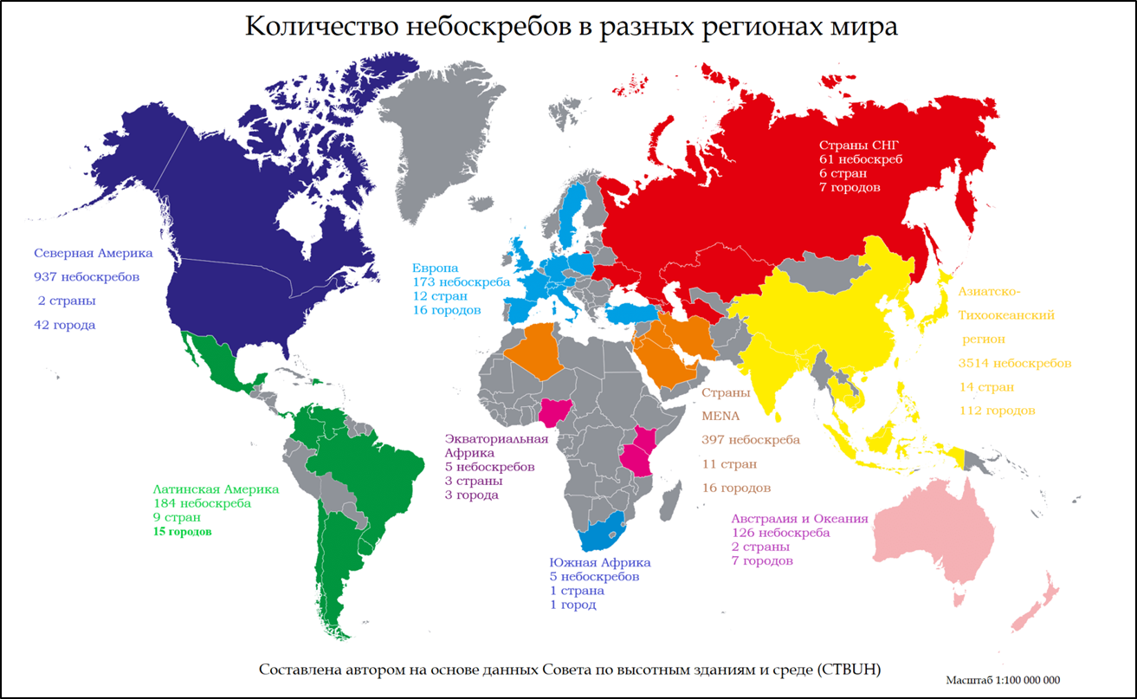

*Приложение №5 – Карта регионов мира с показателями развития метрополитена. Составлено автором на основе данных доклада Международного союза общественного транспорта World Metro Figures 2018*

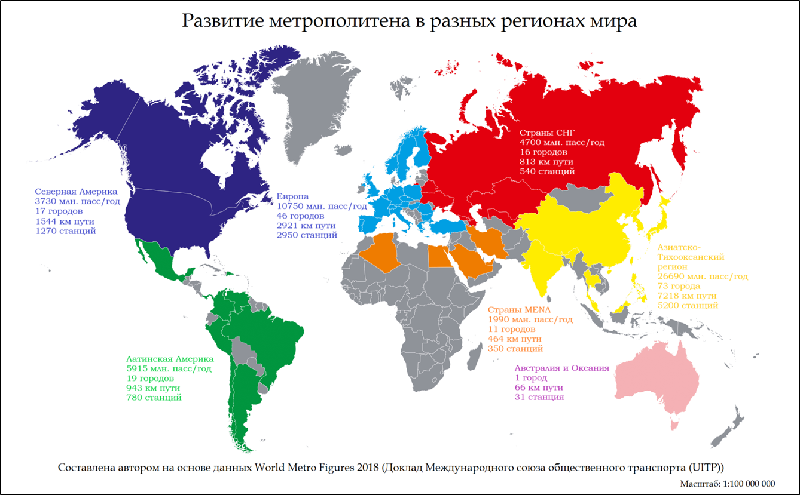

*Приложение №6 – Города, развивающиеся в трех измерениях и их основные параметры. Данные: CTBUH, Metrobits, Climate-Data.org,* [*https://www.brookings.edu/*](https://www.brookings.edu/)

|  |  |  |  |  |  |  |  |  |  |
| --- | --- | --- | --- | --- | --- | --- | --- | --- | --- |
| Город | Площадь ( кв. км.) | К-во зданий | К-во станций метро | Соотношениек-ва станций метро и небоскребов к площади | Население (млн. чел.) | Плотность (тыс. чел) | Среднегодовая температура | Годовое к-во осадков | ВРП |
| Нью-Йорк | 469 | 290 | 473 | 1,63 | 8,4 | 17 923 | 11,9 | 1139 | 1403 |
| Шэньчжэнь | 412 | 297 | 198 | 1,20 | 3,5 | 8 588 | 22,4 | 1790 | 363,2 |
| Куала Лумпур | 243 | 84 | 115 | 0,82 | 1,6 | 6 696 | 25,8 | 2981 | 171,8 |
| Осака | 223 | 43 | 133 | 0,79 | 2,7 | 11 957 | 15,8 | 1475 | 671 |
| Сеул | 605 | 82 | 302 | 0,63 | 10,1 | 16 760 | 11,3 | 1233 | 845,9 |
| Гонконг | 1104 | 482 | 113 | 0,54 | 7,2 | 6553 | 22,6 | 1796 | 416 |
| Чикаго | 590 | 130 | 153 | 0,48 | 2,7 | 4 608 | 10,2 | 1075 | 563,2 |
| Сингапур | 716 | 94 | 141 | 0,33 | 5,4 | 7 541 | 26,7 | 2366 | 365,9 |
| Сан-Франциско | 232 | 26 | 45 | 0,31 | 0,8 | 3557 | 13,5 | 581 | 331 |
| Пекин | 1368 | 43 | 344 | 0,28 | 20,7 | 15 126 | 12,7 | 566 | 506,1 |
| Пусан | 767 | 62 | 135 | 0,26 | 3,6 | 4681 | 14,1 | 1315 | 296,5 |
| Панама | 275 | 54 | 13 | 0,24 | 0,9 | 3 203 | 25,5 | 2088 | - |
| Мумбаи | 603 | 55 | 91 | 0,24 | 13,8 | 22 937 | 26,4 | 2012 | 150,9 |
| Торонто | 630 | 68 | 80 | 0,23 | 2,6 | 4 151 | 8,7 | 845 | 276,3 |
| Токио | 2188 | 160 | 290 | 0,21 | 13,2 | 6026 | 15,2 | 1482 | 1617 |
| Франкфурт-на-Майне | 248,3 | 17 | 31 | 0,19 | 0,8 | 3008 | 10,1 | 677 | 230 |
| Лондон | 1 572 | 25 | 270 | 0,19 | 9 | 5 667 | 10,8 | 690 | 835,7 |
| Бангкок | 1 569 | 92 | 79 | 0,11 | 8,3 | 5 278 | 27,7 | 1207 | 306,8 |
| Чэнду | 2129 | 82 | 138 | 0,10 | 7,7 | 3606 | 17,3 | 1092 | 233,5 |
| Москва | 2511 | 45 | 206 | 0,10 | 12,7 | 4941 | 5,7 | 678 | 553,3 |
| Гуанчжоу | 3 843 | 121 | 229 | 0,09 | 11,1 | 2881 | 22,4 | 2123 | 380,3 |
| Инчхон | 1063 | 40 | 56 | 0,09 | 2,9 | 2762 | 11,7 | 1200 | - |
| Шанхай | 6 341 | 166 | 394 | 0,09 | 24,2 | 3 809 | 16,6 | 1327 | 594 |
| Дубай | 4 114 | 215 | 47 | 0,06 | 2,2 | 538 | 28,2 | 68 | 82,9 |
| Сиэтл | 630 | 22 | 16 | 0,06 | 2,6 | 4 151 | 10,8 | 1386 | 267,5 |
| Чунцин | 5 473 | 127 | 154 | 0,05 | 7,5 | 1363 | 18,3 | 1287 | 315,6 |
| Лос-Анджелес | 1302 | 27 | 30 | 0,04 | 3,9 | 3197 | 17,6 | 357 | 860,5 |
| Нанкин | 6 598 | 60 | 114 | 0,03 | 8,2 | 1237 | 16,1 | 1256 | 202,7 |
| Чанша | 11 819 | 49 | 43 | 0,01 | 7 | 596 | 18,3 | 1795 | 186,4 |

*Приложение №7 – Города, развивающиеся в трех измерениях и типы климата (по классификации Кеппена)*

Условные обозначения: **Af** – климат тропических лесов, **Am** – тропический муссонный климат, **BWh** – климат жарких пустынь, **BWk** – климат холодных пустынь, **Csa** – жаркий летний средиземноморский климат, **Csb** – теплый летний средиземноморский, **Cwa** – влажный муссонный субтропический, **Cwb** – субтропический высокогорный, **Cfa** – влажный субтропический, **Cfb** – умеренный океанический, **Dsa** –жаркий засушливый летний континентальный, **Dsb** – теплый засушливый летний континентальный, **Dwa** – жаркий летний влажный континетальный с влиянием муссонов, **Dwb** - теплый летний влажный континентальный климат с влиянием муссонов, **Dfa** – жаркий летний влажный континентальный, **Dfb** -теплый летний влажный континентальный, **ET** – тундра, **EF** – климат постоянного мороза, **Aw** – влажных тропических саванн, **BSh** – жаркий степной, **BSk** – холодный степной, **Cwc** – холодный субтропический высокогорный , **Cfc** – субполярный океанический, **Dsc** – сухой субарктический, **Dwc** – субарктический с влиянием муссонов, **Dwd** – чрезвычайно холодный субарктический с влиянием муссоном, **Dfc** – субарктический, **Dfd** – чрезвычайно холодный субарктический климат.

